上海市徐汇区教育局高安路第一小学华展校区等学校专用室设备采购项目
项目清单
1、徐汇中学（总校）设备清单
序号 | 产品名称 | 规格型号(mm) | 参考图片 | 单位 | 数量 | 材质要求
物理DIS实验室
1 | 讲台 | 2400*700*900 | 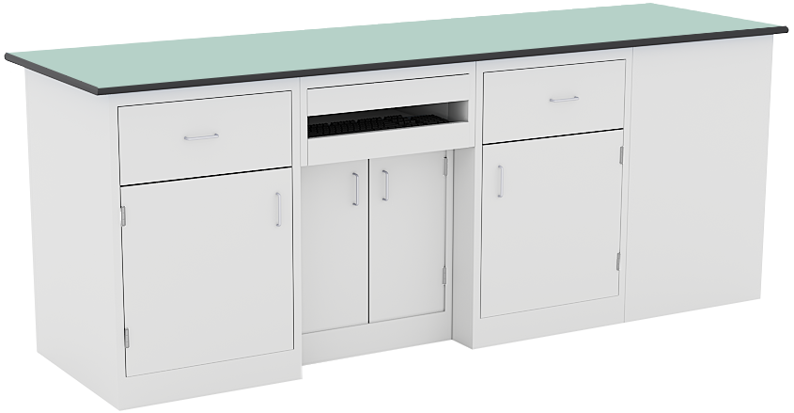 | 张 | 1 | 桌面：采用12.7mm厚实芯理化板,周边加厚至25.4mm,倒圆角处理。  柜体：采用1.0mm优质镀锌钢板，采用二氧化碳保护焊焊接， 打磨处理，表面经耐酸碱 EPOXY粉末烤漆处理（烤漆膜厚度平均值70μm）；整体结构设计合理，预留电脑主机、键盘托、实物展台、教师电源位置。  门板及抽面：采用双层钢板，必须两层组装式设计，保证两层双面都喷涂处理，中间采用隔音材料，保证关门减少噪音。  防撞胶垫：装于抽屉及门板内侧，减缓碰撞，保护柜体。  拉手：采用C型不锈钢拉手，造型独特美观。  连接件：采用ABS专用连接组装件。  合页：采用优质不锈钢模具一体成型。  滑轨：三节重型滚珠滑轨，承重性强，滑动性能良好，无噪音。  固定桌脚：采用柜体内置可调ABS调整脚，保证调整脚前后都可以调节高低。
2 | 教师演示电源 | 500*260 | 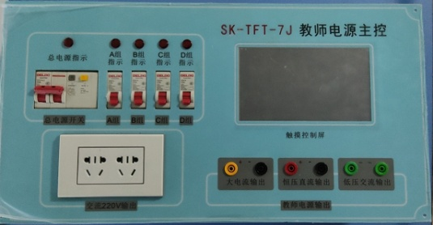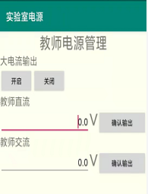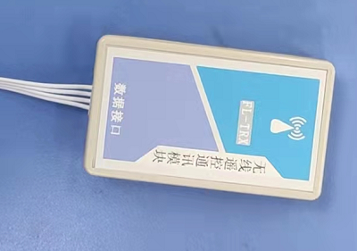 | 套 | 1 | 1.教师演示台可分组控制学生的高低压电源，配备总漏电保护和分组保护，确保学生实验安全方便。  2.开机密码保护，输入正确密码后方可操作，避免学生误操作损坏设备。  3.教师电源总控采用耐磨、耐腐蚀、耐高温（≤140℃）的PC磨砂薄膜面板，主控各项工作状态及参数显示清晰，采用高清中文标识段码液晶显示，方便操作使用，工作温度为超宽温-20/+70℃以上。  4.教师交流电压步进值为1V,输出范围0V-30V,最大输出电流3A,具有过载保护并自动恢复输出功能。电压通过数字键盘直接选取1～30V电压，操作方便。  5.教师直流电压步进值为0.1V,输出范围1.5V-30V，最大输出电流3A,具有过载保护并自动恢复输出功能。电压通过数字键盘直接选取1.5V～30V电压，操作方便。  6.低压大电流值为40A，具有延时10秒自动关断保护功能，亦可手动关闭输出。  7.220V交流输出为带安全门的多功能豪华5孔插座，带有过载保护和电源指示  8.学生交流电压步进值为1V,输出范围0V-30V低，电压通过数字键盘直接选取1～30V电压，分组输送至学生桌，电源操作方便。低压电源额定总电流为50A。  9.具有定时关断总电源功能，教师键盘10分钟无操作后自动进入倒计时时钟显示，60分钟内无操作后自动关断总电源，确保使用安全。  其他：1.教师可通过APP控制学生的电源供给和关断，可分组控制，便于教师对系统的使用和管理。  2.教师可通过APP直接选取设置学生电源电压，学生实验时方便教师与学生互动操作实验电源。  3.教师可通过APP操作通风变频器进行风速控制。
3 | 学生实验桌 | 2400*1200*780 | 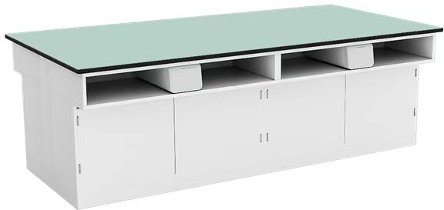 | 张 | 6 | 桌面：采用12.7mm厚实芯理化板,周边加厚至25.4mm,倒圆角处理。  柜体：采用1.0mm优质镀锌钢板，采用二氧化碳保护焊焊接，打磨处理，表面经耐酸碱EPOXY粉末烤漆处理（烤漆膜厚度平均值≥70μm）。  拉手：一字型全钢拉手。  防撞胶垫：装于抽屉及门板内侧，减缓碰撞，保护柜体。  门板及抽面：采用双层钢板，必须两层组装式设计，保证两层双面都喷涂处理，中间采用隔音材料，保证关门减少噪音。  连接件：采用ABS专用连接组装件。  合页：采用优质不锈钢模具一体成型，强度必须达到一个正常成年座在门上方合页不脱落。  滑轨：三节重型滚珠滑轨，承重性强，滑动性能良好，无噪音。  固定桌脚：采用柜体内置可调ABS调整脚，保证调整脚前后都可以调节高低。
4 | 学生凳 | Φ315*450-500 | 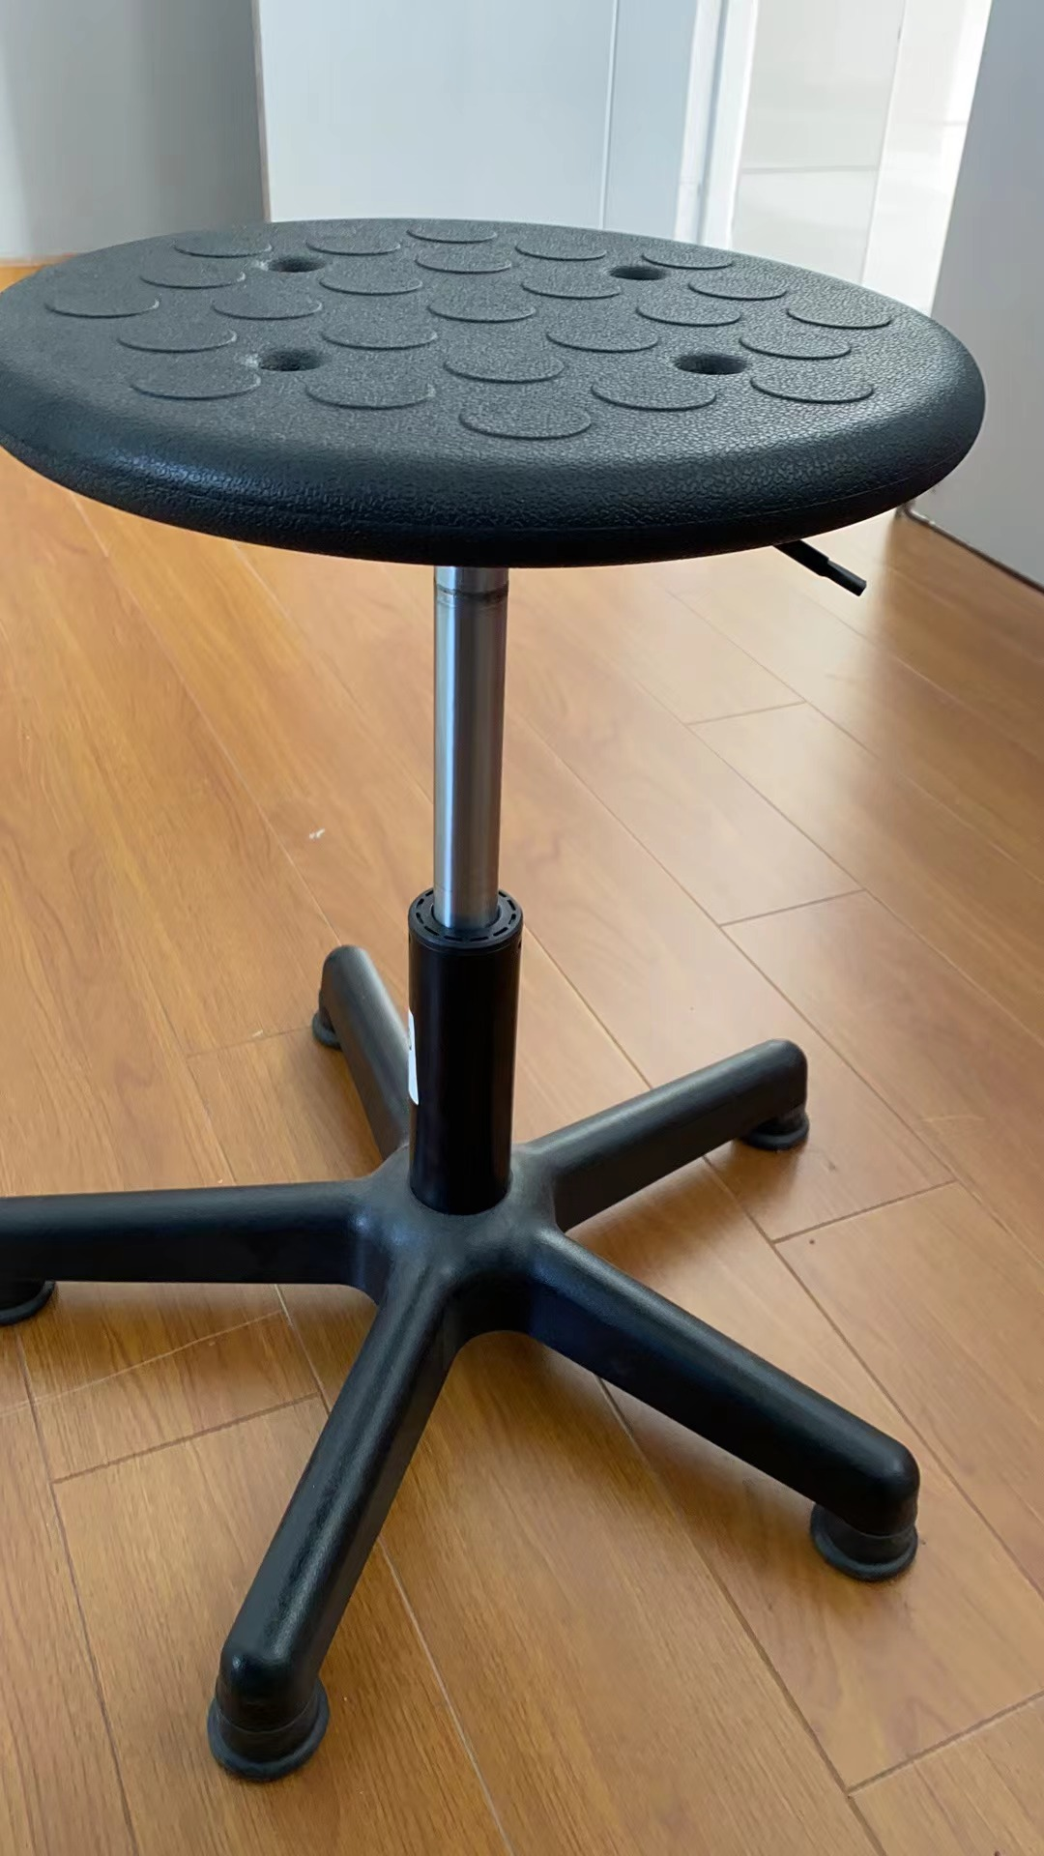 | 只 | 48 | 凳面材质：采用聚丙烯共聚级注塑。表面细纹咬花，防滑不发光，采用不锈钢螺丝与托盘固定。  五星脚：采用PP加耐磨纤维质塑料。  其他要求：优质钢脚，可升降
5 | 学生安全电源 | 常规 | 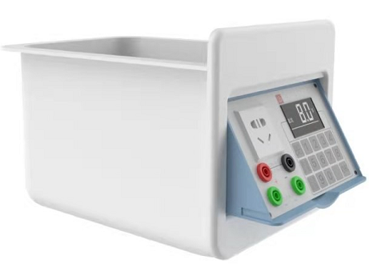 | 只 | 24 | 1.可装入ABS嵌入式电源盒，可放置在实验台两侧，书包盒中间，也可置于台面，实验和安装都非常方便 ；  2.所有学生电源低压可以独立自由分组，也可以教室总控台设置分组，不受电线束缚；  3.学生电源采用耐磨、耐腐蚀、耐高温（≤140℃）的PC亮光薄膜面板，学生电源的控制采用“电容式”触摸数字键盘，贴片元件生产技术，微电脑控制，采用1.54寸液晶显示电源学生交直流电压 ；  4.学生交流电源通过数字键盘直接选取1～30V电压，最小调节单元可达1V,额定电流2A，具有过载保护智能检测功能（电流高于过载点则自动保护，电流低于过载点则自动恢复至设定值）；  5.学生直流电源也是通过数字键盘直接选取，调节范围为1.5～30V，分辨率可达0.1V,额定电流2A，亦具有过载保护智能检测功能；  6.学生低压电源都可接收老师发送的锁定信号，在锁定指示灯点亮后，学生只能接收老师输送的设定电源电压，学生自己无法操作，这样可避免学生的误操作，当然，如果老师没有送锁定信号，学生就可以自己动手，随意操作；  7. 220V交流输出为新国标五孔插座，带过载保护。
6 | 岛式电源盒 | 200*88*88 | 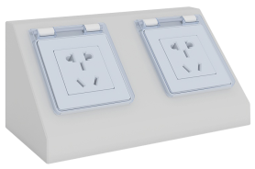 | 个 | 12 | 1、钢制线盒，主框架采用裸板实际厚度大于1.0mm厚优质钢材产一级镀锌钢板经CNC机压成形、焊接制作，表面经磷化处理、环氧树脂静电粉末涂装处理；  2. 220V交流输出为新国标五孔插座。
生物实验室
7 | 讲台 | 3000*700*900 | 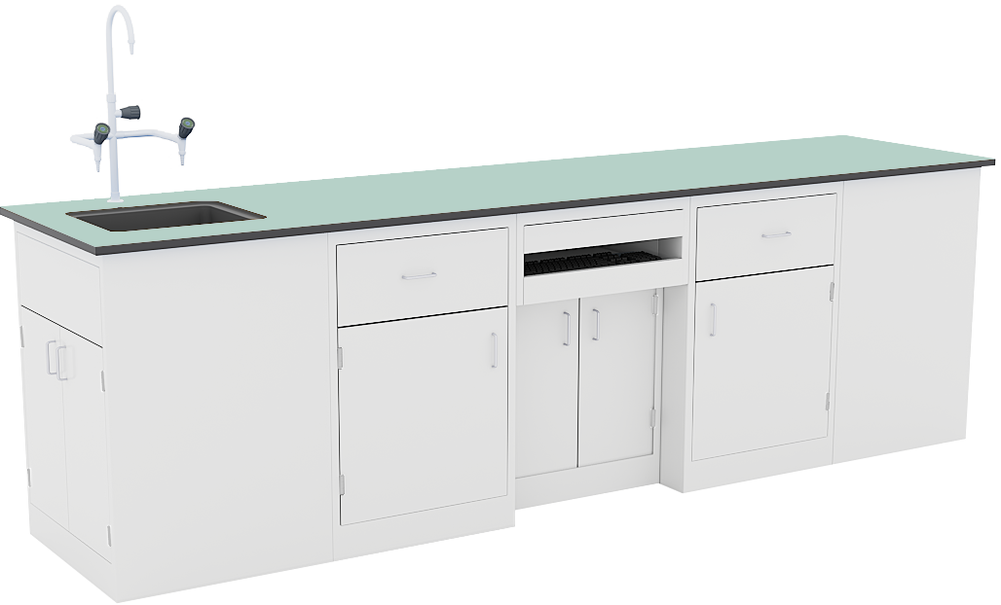 | 张 | 1 | 桌面：采用12.7mm厚实芯理化板,周边加厚至25.4mm,倒圆角处理。  柜体：采用1.0mm优质镀锌钢板，采用二氧化碳保护焊焊接， 打磨处理，表面经耐酸碱 EPOXY粉末烤漆处理（烤漆膜厚度平均值70μm）；整体结构设计合理，预留电脑主机、键盘托、实物展台、教师电源位置。  门板及抽面：采用双层钢板，必须两层组装式设计，保证两层双面都喷涂处理，中间采用隔音材料，保证关门减少噪音。  防撞胶垫：装于抽屉及门板内侧，减缓碰撞，保护柜体。  拉手：采用C型不锈钢拉手，造型独特美观。  连接件：采用ABS专用连接组装件。  合页：采用优质不锈钢模具一体成型。  滑轨：三节重型滚珠滑轨，承重性强，滑动性能良好，无噪音。  固定桌脚：采用柜体内置可调ABS调整脚，保证调整脚前后都可以调节高低。
8 | 实验室专用水槽 | 550*450*300 | 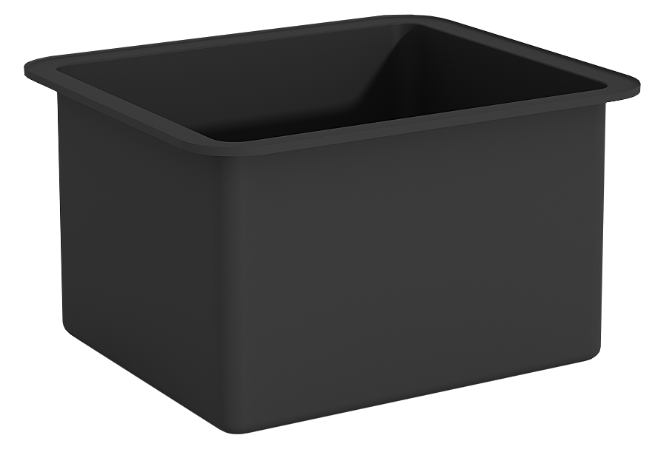 | 只 | 1 | 采用实验室专用高密度PP一体化成型水槽，易清洁，耐腐蚀，且利于桌面残水自然回流，美观实用；具耐酸碱、耐有机溶剂、耐紫外线等特点。
9 | 三联高低位龙头 | 大号 | 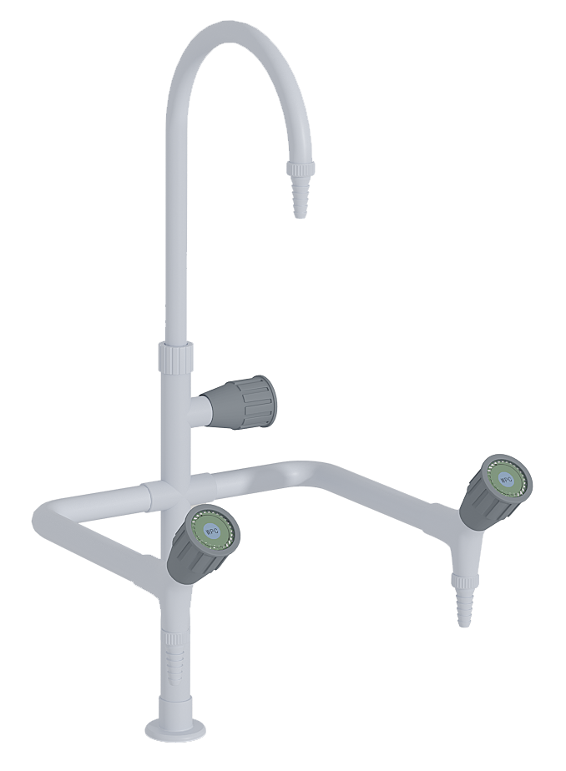 | 套 | 1 | 鹅颈式实验室专用优质化验水嘴：要求防酸碱、防锈、防虹吸、防阻塞，表面环氧树脂喷涂。出水嘴为铜质瓷芯，高头，便于多用途使用，可拆卸清洗阻塞。出水嘴可拆卸，内有成型螺纹，可方便连接循环等特殊用水水管。
10 | 教师演示电源 | 500*260 |  | 套 | 1 | 1.教师演示台可分组控制学生的高低压电源，配备总漏电保护和分组保护，确保学生实验安全方便。  2.开机密码保护，输入正确密码后方可操作，避免学生误操作损坏设备。  3.教师电源总控采用耐磨、耐腐蚀、耐高温（≤140℃）的PC磨砂薄膜面板，主控各项工作状态及参数显示清晰，采用高清中文标识段码液晶显示，方便操作使用，工作温度为超宽温-20/+70℃以上。  4.教师交流电压步进值为1V,输出范围0V-30V,最大输出电流3A,具有过载保护并自动恢复输出功能。电压通过数字键盘直接选取1～30V电压，操作方便。  5.教师直流电压步进值为0.1V,输出范围1.5V-30V，最大输出电流3A,具有过载保护并自动恢复输出功能。电压通过数字键盘直接选取1.5V～30V电压，操作方便。  6.低压大电流值为40A，具有延时10秒自动关断保护功能，亦可手动关闭输出。  7.220V交流输出为带安全门的多功能豪华5孔插座，带有过载保护和电源指示  8.学生交流电压步进值为1V,输出范围0V-30V低，电压通过数字键盘直接选取1～30V电压，分组输送至学生桌，电源操作方便。低压电源额定总电流为50A。  9.具有定时关断总电源功能，教师键盘10分钟无操作后自动进入倒计时时钟显示，60分钟内无操作后自动关断总电源，确保使用安全。  其他：1.教师可通过APP控制学生的电源供给和关断，可分组控制，便于教师对系统的使用和管理。  2.教师可通过APP直接选取设置学生电源电压，学生实验时方便教师与学生互动操作实验电源。  3.教师可通过APP操作通风变频器进行风速控制。
11 | 学生实验桌 | 1200*600*780 | 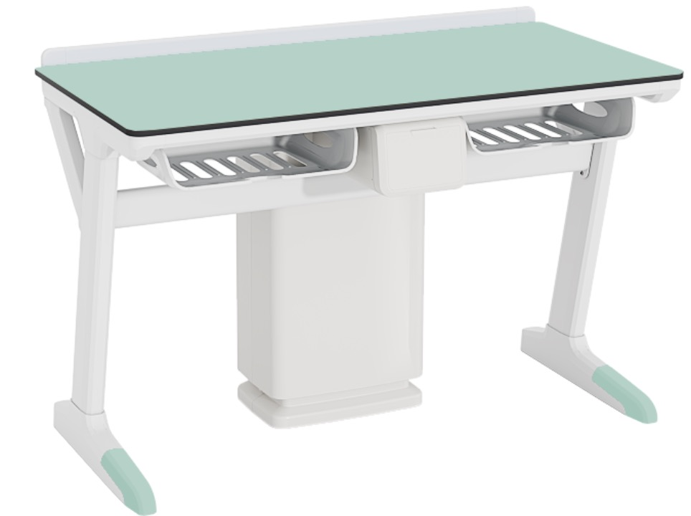 | 张 | 24 | 桌面：采用12.7mm厚实芯理化板制作，四角倒R15圆角。  新型塑铝结构：学生位镂空式，侧脚采用三段式高强度铝合金结构，立柱采用倾斜“Z”式内嵌入上下铸铝脚，上铝铸件造型采用斜加固撑包箍立柱造型，桌面背部档水板，桌面下部设有专用书包斗，中间设挂凳卡，两个书包斗中间电源盒，符合人体工程学设计。  桌腿：由上中下三段组成，上、下支座和立柱连接成倾斜“Z”字造型。立柱采用规格≥50*100㎜椭圆铝合金型材，壁厚为1.5㎜，侧脚上横脚规格≥575*60*40㎜，侧脚下脚规格≥545*65*85㎜，立柱内嵌入上下铸铝脚5mm，并用高强度内六角螺丝连接，上铝铸件斜撑包箍立柱加固造型，材料高强度铝合金模具压铸一次成型。  左、右脚拼装连接：前、后梁采用41*35㎜、中梁采用42*30㎜，壁厚为1.2㎜铝合金型材，左右侧脚下梁采采用≥60*30*2㎜椭圆无缝钢管，管材两端截面与5mm钢制连接片焊接成型，并用高强度内六角不锈钢螺丝连接链接到左右脚，便于组装及拆卸；  桌脚底部镶入71*57*8㎜硅胶脚垫防止与地面摩擦，预留专用孔位可与地面固定，有效延长设备寿命。  桌面挡水板：背板挡水板采用85*15*1.0mm厚一体成型铝合金、左右堵头连接件采用铸铝磨具一体成型，固定桌面不易脱落，便于组装及拆卸，金属表面经环氧树脂粉末喷涂高温固化处理。
12 | 多功能柱 | 350*230*730 |  | 只 | 24 | 整体采用实验室专用PP材质，四脚圆弧处理，地脚线缩进30mm，前后二块拼接而成，可拆装，内部隐藏实验线管及通风管道，方便检修。
13 | 学生凳 | Φ315*450-500 |  | 只 | 48 | 凳面材质：采用聚丙烯共聚级注塑。表面细纹咬花，防滑不发光，采用不锈钢螺丝与托盘固定。  五星脚：采用PP加耐磨纤维质塑料。  其他要求：优质钢脚，可升降
14 | 水槽柜 | 450*600*810 | 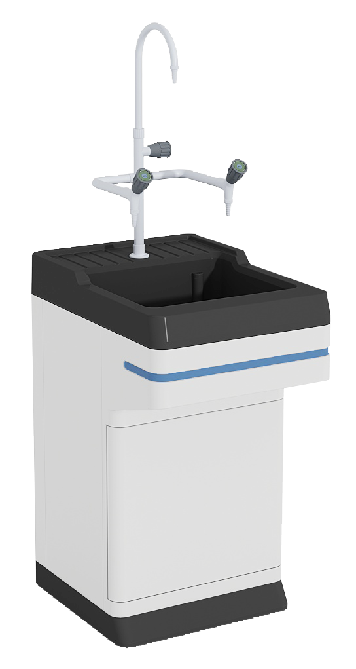 | 只 | 12 | 水槽柜：整体采用三段式结构，前部凸起，采用实验室专用一次成型的绿色环保材质，背板和侧板采用1.0MM厚镀锌钢板后两侧圆弧角设计，前面门板两侧圆弧形设计，底座为专用一次成型绿色环保材质。内部钢框支撑，要求无毒无味，防水防潮，不生锈，承重力强，可重复拆卸拼装，专用连接件拼装。
15 | 三联高低位龙头 | 大号 |  | 套 | 12 | 鹅颈式实验室专用优质化验水嘴：要求防酸碱、防锈、防虹吸、防阻塞，表面环氧树脂喷涂。出水嘴为铜质瓷芯，高头，便于多用途使用，可拆卸清洗阻塞。出水嘴可拆卸，内有成型螺纹，可方便连接循环等特殊用水水管。
16 | PP一体化水槽 | 450*600*250 |  | 只 | 12 | 水槽为整体模具一体成型，尺寸450*600*250，并设有溢水口，底部带S弯防臭设计，与地面下水管密封连接；水柜内前方设置检修门，整体可拆卸背板，便于维修。
17 | 多功能实验下水装置 | 定制 |  | 套 | 12
18 | 学生安全电源 | 常规 |  | 只 | 24 | 1.可装入ABS嵌入式电源盒，可放置在实验台两侧，书包盒中间，也可置于台面，实验和安装都非常方便 ；  2.所有学生电源低压可以独立自由分组，也可以教室总控台设置分组，不受电线束缚；  3.学生电源采用耐磨、耐腐蚀、耐高温（≤140℃）的PC亮光薄膜面板，学生电源的控制采用“电容式”触摸数字键盘，贴片元件生产技术，微电脑控制，采用1.54寸液晶显示电源学生交直流电压 ；  4.学生交流电源通过数字键盘直接选取1～30V电压，最小调节单元可达1V,额定电流2A，具有过载保护智能检测功能（电流高于过载点则自动保护，电流低于过载点则自动恢复至设定值）；  5.学生直流电源也是通过数字键盘直接选取，调节范围为1.5～30V，分辨率可达0.1V,额定电流2A，亦具有过载保护智能检测功能；  6.学生低压电源都可接收老师发送的锁定信号，在锁定指示灯点亮后，学生只能接收老师输送的设定电源电压，学生自己无法操作，这样可避免学生的误操作，当然，如果老师没有送锁定信号，学生就可以自己动手，随意操作；  7. 220V交流输出为新国标五孔插座，带过载保护。
19 | 安全光源 | 常规 | 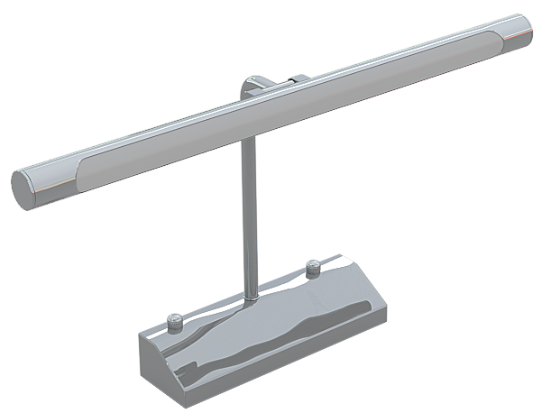 | 只 | 24 | 不锈钢LED灯，支架采用不锈钢材质，灯管角度可以自由调节，灯管采用LED灯，光照亮度温和，使用寿命长。
20 | 仪器橱 | 1000*450*2200 | 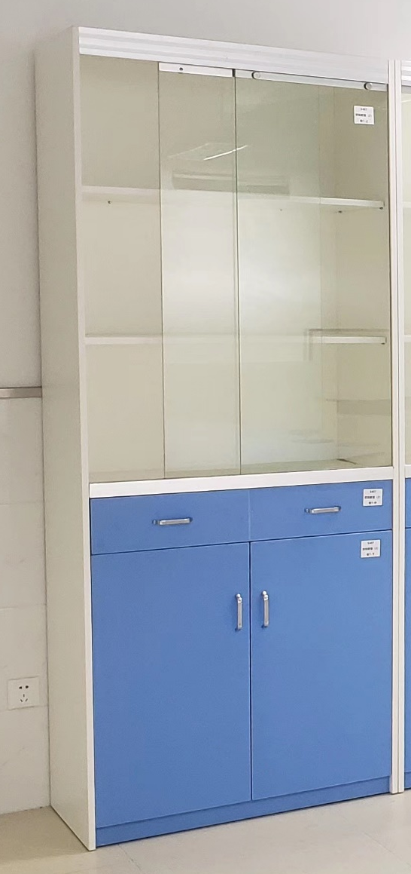 | 只 | 5 | 上部结构：正面整体铝合金玻璃移门，采用钢化玻璃，厚度≥8mm，上部为铝合金上槽，并有专用槽与顶板连接，连接件采用优质铝合金一体成型，壁厚1.5mm，截面呈字母F状，外观尺寸：96mm*50mm，隐藏双导轨设计，导轨宽度内径22.5mm，高度内径24.7mm，内置专用吊轮，下部采用铝合金双槽下槽，槽内设置防撞毛条，并有专用槽与中固板连接，底部有静音装置。  基材：采用E0级（甲醛释放量≤0.050mg/m³）优质刨花板，厚度≥18mm。  饰面：正反三聚氰胺贴面，表面不可留有压痕、划伤、斑点和凹凸不平，同批产品不得出现明显色差。  封边：2mm厚优质PVC封边条封边。  层板加强：层板外侧套铝合金加强件，增加承重能力，加强件采用优质新型铝材一体成型。外观呈U字型，截面外观尺寸为30.8mm*21.5mm,截面内空尺寸为20mm*18.2mm,型材正面呈内凹状，最小壁厚为8.2mm，最大壁厚为10.8mm，表面设置三条R2mm半圆凹槽，两角做R2mm圆弧处理,型材侧面厚度为1.5mm，内壁附有R0.15mm加强筋。  五金件：三节导轨、阻尼铰链等优质五金配件  （允许存在1%的合理公差）
生物准备室
21 | 准备台 | 2400*600*800 | 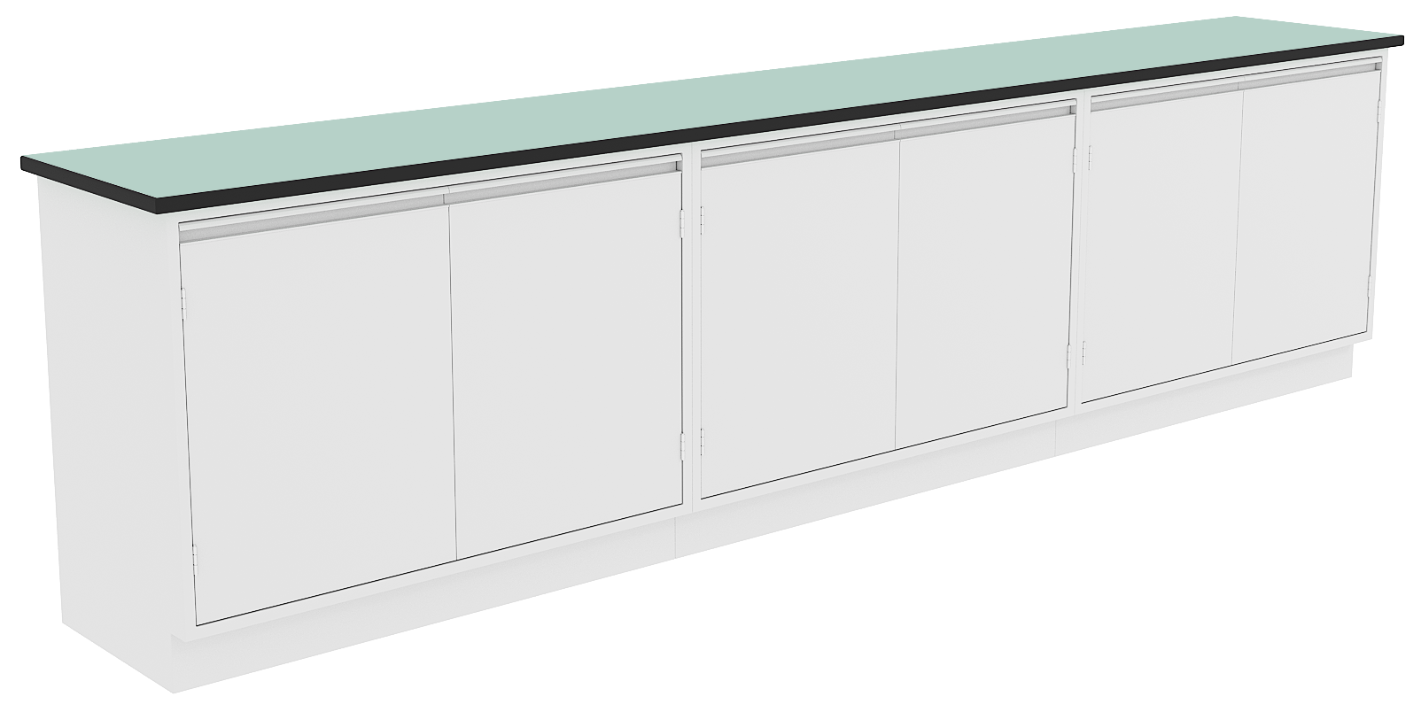 | 张 | 2 | 桌面：采用12.7mm厚实芯理化板,周边加厚至25.4mm,倒圆角处理。  柜体：采用1.0mm优质镀锌钢板，采用二氧化碳气体保护焊焊接，打磨处理，表面经耐酸碱EPOXY粉末烤漆处理（烤漆膜厚度平均值≥70μm）。  拉手：铝合金条形暗拉手。  防撞胶垫：装于抽屉及门板内侧，减缓碰撞，保护柜体。  门板及抽面：采用双层钢板，必须两层组装式设计，保证两层双面都喷涂处理，中间采用隔音材料，保证关门减少噪音。  连接件：采用ABS专用连接组装件。  合页：采用优质不锈钢模具一体成型，强度必须达到一个正常成年人坐在门上方合页不脱落。  滑轨：三节重型滚珠滑轨，承重性强，滑动性能良好，无噪音。  固定桌脚：采用柜体内置可调ABS调整脚，保证调整脚前后都可以调节高低。
22 | 实验室专用水槽 | 550*450*300 |  | 只 | 2 | 采用实验室专用高密度PP一体化成型水槽，易清洁，耐腐蚀，且利于桌面残水自然回流，美观实用；具耐酸碱、耐有机溶剂、耐紫外线等特点。
23 | 三联高低位龙头 | 大号 |  | 套 | 2 | 鹅颈式实验室专用优质化验水嘴：要求防酸碱、防锈、防虹吸、防阻塞，表面环氧树脂喷涂。出水嘴为铜质瓷芯，高头，便于多用途使用，可拆卸清洗阻塞。出水嘴可拆卸，内有成型螺纹，可方便连接循环等特殊用水水管。
24 | 岛式电源盒 | 200*88*88 |  | 个 | 4 | 1、钢制线盒，主框架采用裸板实际厚度大于1.0mm厚优质钢材产一级镀锌钢板经CNC机压成形、焊接制作，表面经磷化处理、环氧树脂静电粉末涂装处理；  2. 220V交流输出为新国标五孔插座。
25 | 仪器柜 | 1000*500*2000 | 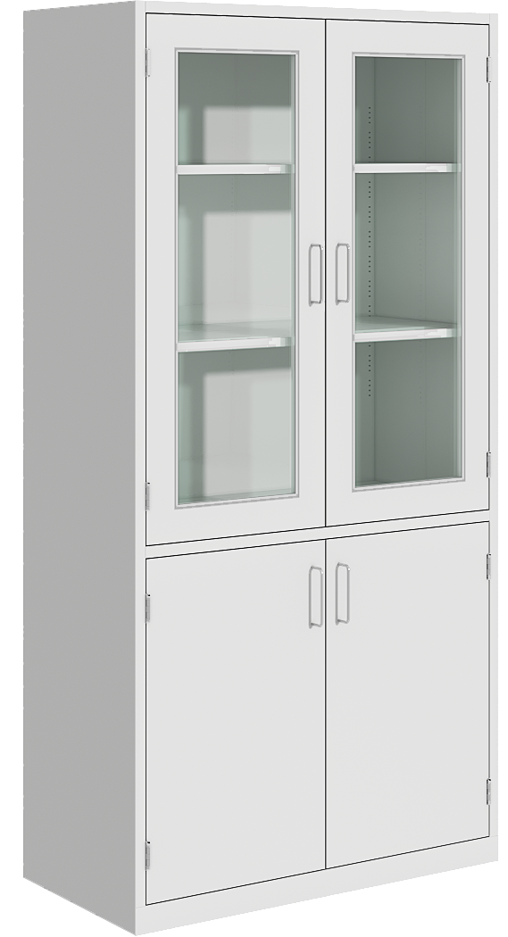 | 只 | 15 | 结构：全钢结构，每个柜体均为完整独立的落地型全钢制柜体设计。  基材：柜体采用一级冷轧钢板制作，裸板厚度≥1.0mm，表面经磷化等防腐处理后再经环氧树脂静电粉末喷涂。  采用双开门型式，上部为钢化玻璃开门（门框为整板开孔，双层门），下部为钢制开门（双层门）。上柜配置两块钢制层板，下柜配置一块钢制层板，层板高度可以上下调节，不锈钢工字拉手。
二层
物理实验室
26 | 讲台 | 2400*700*900 |  | 张 | 2 | 桌面：采用12.7mm厚实芯理化板,周边加厚至25.4mm,倒圆角处理。  柜体：采用1.0mm优质镀锌钢板，采用二氧化碳保护焊焊接， 打磨处理，表面经耐酸碱 EPOXY粉末烤漆处理（烤漆膜厚度平均值70μm）；整体结构设计合理，预留电脑主机、键盘托、实物展台、教师电源位置。  门板及抽面：采用双层钢板，必须两层组装式设计，保证两层双面都喷涂处理，中间采用隔音材料，保证关门减少噪音。  防撞胶垫：装于抽屉及门板内侧，减缓碰撞，保护柜体。  拉手：采用C型不锈钢拉手，造型独特美观。  连接件：采用ABS专用连接组装件。  合页：采用优质不锈钢模具一体成型。  滑轨：三节重型滚珠滑轨，承重性强，滑动性能良好，无噪音。  固定桌脚：采用柜体内置可调ABS调整脚，保证调整脚前后都可以调节高低。
27 | 教师演示电源 | 500*260 |  | 套 | 2 | 1.教师演示台可分组控制学生的高低压电源，配备总漏电保护和分组保护，确保学生实验安全方便。  2.开机密码保护，输入正确密码后方可操作，避免学生误操作损坏设备。  3.教师电源总控采用耐磨、耐腐蚀、耐高温（≤140℃）的PC磨砂薄膜面板，主控各项工作状态及参数显示清晰，采用高清中文标识段码液晶显示，方便操作使用，工作温度为超宽温-20/+70℃以上。  4.教师交流电压步进值为1V,输出范围0V-30V,最大输出电流3A,具有过载保护并自动恢复输出功能。电压通过数字键盘直接选取1～30V电压，操作方便。  5.教师直流电压步进值为0.1V,输出范围1.5V-30V，最大输出电流3A,具有过载保护并自动恢复输出功能。电压通过数字键盘直接选取1.5V～30V电压，操作方便。  6.低压大电流值为40A，具有延时10秒自动关断保护功能，亦可手动关闭输出。  7.220V交流输出为带安全门的多功能豪华5孔插座，带有过载保护和电源指示  8.学生交流电压步进值为1V,输出范围0V-30V低，电压通过数字键盘直接选取1～30V电压，分组输送至学生桌，电源操作方便。低压电源额定总电流为50A。  9.具有定时关断总电源功能，教师键盘10分钟无操作后自动进入倒计时时钟显示，60分钟内无操作后自动关断总电源，确保使用安全。  其他：1.教师可通过APP控制学生的电源供给和关断，可分组控制，便于教师对系统的使用和管理。  2.教师可通过APP直接选取设置学生电源电压，学生实验时方便教师与学生互动操作实验电源。  3.教师可通过APP操作通风变频器进行风速控制。
28 | 学生实验桌 | 1200*600*780 |  | 张 | 48 | 桌面：采用12.7mm厚实芯理化板制作，四角倒R15圆角。  新型塑铝结构：学生位镂空式，侧脚采用三段式高强度铝合金结构，立柱采用倾斜“Z”式内嵌入上下铸铝脚，上铝铸件造型采用斜加固撑包箍立柱造型，桌面背部档水板，桌面下部设有专用书包斗，中间设挂凳卡，两个书包斗中间电源盒，符合人体工程学设计。  桌腿：由上中下三段组成，上、下支座和立柱连接成倾斜“Z”字造型。立柱采用规格≥50*100㎜椭圆铝合金型材，壁厚为1.5㎜，侧脚上横脚规格≥575*60*40㎜，侧脚下脚规格≥545*65*85㎜，立柱内嵌入上下铸铝脚5mm，并用高强度内六角螺丝连接，上铝铸件斜撑包箍立柱加固造型，材料高强度铝合金模具压铸一次成型。  左、右脚拼装连接：前、后梁采用41*35㎜、中梁采用42*30㎜，壁厚为1.2㎜铝合金型材，左右侧脚下梁采采用≥60*30*2㎜椭圆无缝钢管，管材两端截面与5mm钢制连接片焊接成型，并用高强度内六角不锈钢螺丝连接链接到左右脚，便于组装及拆卸；  桌脚底部镶入71*57*8㎜硅胶脚垫防止与地面摩擦，预留专用孔位可与地面固定，有效延长设备寿命。  桌面挡水板：背板挡水板采用85*15*1.0mm厚一体成型铝合金、左右堵头连接件采用铸铝磨具一体成型，固定桌面不易脱落，便于组装及拆卸，金属表面经环氧树脂粉末喷涂高温固化处理。
29 | 多功能柱 | 350*230*730 |  | 只 | 48 | 整体采用实验室专用PP材质，四脚圆弧处理，地脚线缩进30mm，前后二块拼接而成，可拆装，内部隐藏实验线管及通风管道，方便检修。
30 | 学生安全电源 | 常规 |  | 只 | 48 | 1.可装入ABS嵌入式电源盒，可放置在实验台两侧，书包盒中间，也可置于台面，实验和安装都非常方便 ；  2.所有学生电源低压可以独立自由分组，也可以教室总控台设置分组，不受电线束缚；  3.学生电源采用耐磨、耐腐蚀、耐高温（≤140℃）的PC亮光薄膜面板，学生电源的控制采用“电容式”触摸数字键盘，贴片元件生产技术，微电脑控制，采用1.54寸液晶显示电源学生交直流电压 ；  4.学生交流电源通过数字键盘直接选取1～30V电压，最小调节单元可达1V,额定电流2A，具有过载保护智能检测功能（电流高于过载点则自动保护，电流低于过载点则自动恢复至设定值）；  5.学生直流电源也是通过数字键盘直接选取，调节范围为1.5～30V，分辨率可达0.1V,额定电流2A，亦具有过载保护智能检测功能；  6.学生低压电源都可接收老师发送的锁定信号，在锁定指示灯点亮后，学生只能接收老师输送的设定电源电压，学生自己无法操作，这样可避免学生的误操作，当然，如果老师没有送锁定信号，学生就可以自己动手，随意操作；  7. 220V交流输出为新国标五孔插座，带过载保护。
31 | 学生凳 | Φ315*450-500 |  | 只 | 96 | 凳面材质：采用聚丙烯共聚级注塑。表面细纹咬花，防滑不发光，采用不锈钢螺丝与托盘固定。  五星脚：采用PP加耐磨纤维质塑料。  其他要求：优质钢脚，可升降
32 | 仪器橱 | 1000*450*2200 |  | 只 | 10 | 上部结构：正面整体铝合金玻璃移门，采用钢化玻璃，厚度≥8mm，上部为铝合金上槽，并有专用槽与顶板连接，连接件采用优质铝合金一体成型，壁厚1.5mm，截面呈字母F状，外观尺寸：96mm*50mm，隐藏双导轨设计，导轨宽度内径22.5mm，高度内径24.7mm，内置专用吊轮，下部采用铝合金双槽下槽，槽内设置防撞毛条，并有专用槽与中固板连接，底部有静音装置。  基材：采用E0级（甲醛释放量≤0.050mg/m³）优质刨花板，厚度≥18mm。  饰面：正反三聚氰胺贴面，表面不可留有压痕、划伤、斑点和凹凸不平，同批产品不得出现明显色差。  封边：2mm厚优质PVC封边条封边。  层板加强：层板外侧套铝合金加强件，增加承重能力，加强件采用优质新型铝材一体成型。外观呈U字型，截面外观尺寸为30.8mm*21.5mm,截面内空尺寸为20mm*18.2mm,型材正面呈内凹状，最小壁厚为8.2mm，最大壁厚为10.8mm，表面设置三条R2mm半圆凹槽，两角做R2mm圆弧处理,型材侧面厚度为1.5mm，内壁附有R0.15mm加强筋。  五金件：三节导轨、阻尼铰链等优质五金配件  （允许存在1%的合理公差）
物理准备室
33 | 准备台 | 2400*600*800 |  | 张 | 2 | 桌面：采用12.7mm厚实芯理化板,周边加厚至25.4mm,倒圆角处理。  柜体：采用1.0mm优质镀锌钢板，采用二氧化碳气体保护焊焊接，打磨处理，表面经耐酸碱EPOXY粉末烤漆处理（烤漆膜厚度平均值≥70μm）。  拉手：铝合金条形暗拉手。  防撞胶垫：装于抽屉及门板内侧，减缓碰撞，保护柜体。  门板及抽面：采用双层钢板，必须两层组装式设计，保证两层双面都喷涂处理，中间采用隔音材料，保证关门减少噪音。  连接件：采用ABS专用连接组装件。  合页：采用优质不锈钢模具一体成型，强度必须达到一个正常成年人坐在门上方合页不脱落。  滑轨：三节重型滚珠滑轨，承重性强，滑动性能良好，无噪音。  固定桌脚：采用柜体内置可调ABS调整脚，保证调整脚前后都可以调节高低。
34 | 岛式电源盒 | 200*88*88 |  | 个 | 4 | 1、钢制线盒，主框架采用裸板实际厚度大于1.0mm厚优质钢材产一级镀锌钢板经CNC机压成形、焊接制作，表面经磷化处理、环氧树脂静电粉末涂装处理；  2. 220V交流输出为新国标五孔插座。
35 | 仪器柜 | 1000*500*2000 |  | 只 | 30 | 结构：全钢结构，每个柜体均为完整独立的落地型全钢制柜体设计。  基材：柜体采用一级冷轧钢板制作，裸板厚度≥1.0mm，表面经磷化等防腐处理后再经环氧树脂静电粉末喷涂。  采用双开门型式，上部为钢化玻璃开门（门框为整板开孔，双层门），下部为钢制开门（双层门）。上柜配置两块钢制层板，下柜配置一块钢制层板，层板高度可以上下调节，不锈钢工字拉手。
化学实验室
36 | 讲台 | 3000*700*900 |  | 张 | 2 | 桌面：采用12.7mm厚实芯理化板,周边加厚至25.4mm,倒圆角处理。  柜体：采用1.0mm优质镀锌钢板，采用二氧化碳保护焊焊接， 打磨处理，表面经耐酸碱 EPOXY粉末烤漆处理（烤漆膜厚度平均值70μm）；整体结构设计合理，预留电脑主机、键盘托、实物展台、教师电源位置。  门板及抽面：采用双层钢板，必须两层组装式设计，保证两层双面都喷涂处理，中间采用隔音材料，保证关门减少噪音。  防撞胶垫：装于抽屉及门板内侧，减缓碰撞，保护柜体。  拉手：采用C型不锈钢拉手，造型独特美观。  连接件：采用ABS专用连接组装件。  合页：采用优质不锈钢模具一体成型。  滑轨：三节重型滚珠滑轨，承重性强，滑动性能良好，无噪音。  固定桌脚：采用柜体内置可调ABS调整脚，保证调整脚前后都可以调节高低。
37 | 教师演示电源 | 500*260 |  | 套 | 2 | 1.教师演示台可分组控制学生的高低压电源，配备总漏电保护和分组保护，确保学生实验安全方便。  2.开机密码保护，输入正确密码后方可操作，避免学生误操作损坏设备。  3.教师电源总控采用耐磨、耐腐蚀、耐高温（≤140℃）的PC磨砂薄膜面板，主控各项工作状态及参数显示清晰，采用高清中文标识段码液晶显示，方便操作使用，工作温度为超宽温-20/+70℃以上。  4.教师交流电压步进值为1V,输出范围0V-30V,最大输出电流3A,具有过载保护并自动恢复输出功能。电压通过数字键盘直接选取1～30V电压，操作方便。  5.教师直流电压步进值为0.1V,输出范围1.5V-30V，最大输出电流3A,具有过载保护并自动恢复输出功能。电压通过数字键盘直接选取1.5V～30V电压，操作方便。  6.低压大电流值为40A，具有延时10秒自动关断保护功能，亦可手动关闭输出。  7.220V交流输出为带安全门的多功能豪华5孔插座，带有过载保护和电源指示  8.学生交流电压步进值为1V,输出范围0V-30V低，电压通过数字键盘直接选取1～30V电压，分组输送至学生桌，电源操作方便。低压电源额定总电流为50A。  9.具有定时关断总电源功能，教师键盘10分钟无操作后自动进入倒计时时钟显示，60分钟内无操作后自动关断总电源，确保使用安全。  其他：1.教师可通过APP控制学生的电源供给和关断，可分组控制，便于教师对系统的使用和管理。  2.教师可通过APP直接选取设置学生电源电压，学生实验时方便教师与学生互动操作实验电源。  3.教师可通过APP操作通风变频器进行风速控制。
38 | 实验室专用水槽 | 550*450*300 |  | 只 | 2 | 采用实验室专用高密度PP一体化成型水槽，易清洁，耐腐蚀，且利于桌面残水自然回流，美观实用；具耐酸碱、耐有机溶剂、耐紫外线等特点。
39 | 三联高低位龙头 | 大号 |  | 套 | 2 | 鹅颈式实验室专用优质化验水嘴：要求防酸碱、防锈、防虹吸、防阻塞，表面环氧树脂喷涂。出水嘴为铜质瓷芯，高头，便于多用途使用，可拆卸清洗阻塞。出水嘴可拆卸，内有成型螺纹，可方便连接循环等特殊用水水管。
40 | 洗眼器 | 单眼 | 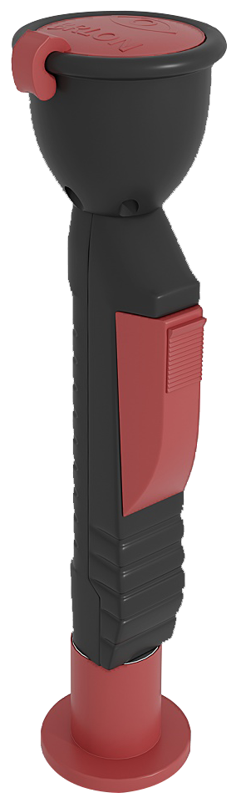 | 付 | 2 | 洗眼喷头：采用不助燃PC材质模铸一体成形制作，具有过滤泡棉及防尘功能，上面防尘盖平常可防尘，使用时可随时被水冲开，并降低突然打开时短暂的高水压，避免冲伤眼睛。
41 | 学生实验桌 | 1200*600*780 |  | 张 | 48 | 桌面：采用12.7mm厚实芯理化板制作，四角倒R15圆角。  新型塑铝结构：学生位镂空式，侧脚采用三段式高强度铝合金结构，立柱采用倾斜“Z”式内嵌入上下铸铝脚，上铝铸件造型采用斜加固撑包箍立柱造型，桌面背部档水板，桌面下部设有专用书包斗，中间设挂凳卡，两个书包斗中间电源盒，符合人体工程学设计。  桌腿：由上中下三段组成，上、下支座和立柱连接成倾斜“Z”字造型。立柱采用规格≥50*100㎜椭圆铝合金型材，壁厚为1.5㎜，侧脚上横脚规格≥575*60*40㎜，侧脚下脚规格≥545*65*85㎜，立柱内嵌入上下铸铝脚5mm，并用高强度内六角螺丝连接，上铝铸件斜撑包箍立柱加固造型，材料高强度铝合金模具压铸一次成型。  左、右脚拼装连接：前、后梁采用41*35㎜、中梁采用42*30㎜，壁厚为1.2㎜铝合金型材，左右侧脚下梁采采用≥60*30*2㎜椭圆无缝钢管，管材两端截面与5mm钢制连接片焊接成型，并用高强度内六角不锈钢螺丝连接链接到左右脚，便于组装及拆卸；  桌脚底部镶入71*57*8㎜硅胶脚垫防止与地面摩擦，预留专用孔位可与地面固定，有效延长设备寿命。  桌面挡水板：背板挡水板采用85*15*1.0mm厚一体成型铝合金、左右堵头连接件采用铸铝磨具一体成型，固定桌面不易脱落，便于组装及拆卸，金属表面经环氧树脂粉末喷涂高温固化处理。
42 | 多功能柱 | 350*230*730 |  | 只 | 48 | 整体采用实验室专用PP材质，四脚圆弧处理，地脚线缩进30mm，前后二块拼接而成，可拆装，内部隐藏实验线管及通风管道，方便检修。
43 | 学生凳 | Φ315*450-500 |  | 只 | 96 | 凳面材质：采用聚丙烯共聚级注塑。表面细纹咬花，防滑不发光，采用不锈钢螺丝与托盘固定。  五星脚：采用PP加耐磨纤维质塑料。  其他要求：优质钢脚，可升降
44 | 水槽柜 | 450*600*810 |  | 只 | 24 | 水槽柜：整体采用三段式结构，前部凸起，采用实验室专用一次成型的绿色环保材质，背板和侧板采用1.0MM厚镀锌钢板后两侧圆弧角设计，前面门板两侧圆弧形设计，底座为专用一次成型绿色环保材质。内部钢框支撑，要求无毒无味，防水防潮，不生锈，承重力强，可重复拆卸拼装，专用连接件拼装。
45 | 三联高低位龙头 | 大号 |  | 套 | 24 | 鹅颈式实验室专用优质化验水嘴：要求防酸碱、防锈、防虹吸、防阻塞，表面环氧树脂喷涂。出水嘴为铜质瓷芯，高头，便于多用途使用，可拆卸清洗阻塞。出水嘴可拆卸，内有成型螺纹，可方便连接循环等特殊用水水管。
46 | PP一体化水槽 | 450*600*250 |  | 只 | 24 | 水槽为整体模具一体成型，尺寸450*600*250，并设有溢水口，底部带S弯防臭设计，与地面下水管密封连接；水柜内前方设置检修门，整体可拆卸背板，便于维修。
47 | 多功能实验下水装置 | 定制 |  | 套 | 24
48 | 学生安全电源 | 常规 |  | 只 | 48 | 1.可装入ABS嵌入式电源盒，可放置在实验台两侧，书包盒中间，也可置于台面，实验和安装都非常方便 ；  2.所有学生电源低压可以独立自由分组，也可以教室总控台设置分组，不受电线束缚；  3.学生电源采用耐磨、耐腐蚀、耐高温（≤140℃）的PC亮光薄膜面板，学生电源的控制采用“电容式”触摸数字键盘，贴片元件生产技术，微电脑控制，采用1.54寸液晶显示电源学生交直流电压 ；  4.学生交流电源通过数字键盘直接选取1～30V电压，最小调节单元可达1V,额定电流2A，具有过载保护智能检测功能（电流高于过载点则自动保护，电流低于过载点则自动恢复至设定值）；  5.学生直流电源也是通过数字键盘直接选取，调节范围为1.5～30V，分辨率可达0.1V,额定电流2A，亦具有过载保护智能检测功能；  6.学生低压电源都可接收老师发送的锁定信号，在锁定指示灯点亮后，学生只能接收老师输送的设定电源电压，学生自己无法操作，这样可避免学生的误操作，当然，如果老师没有送锁定信号，学生就可以自己动手，随意操作；  7. 220V交流输出为新国标五孔插座，带过载保护。
49 | 仪器橱 | 1000*450*2200 |  | 只 | 10 | 上部结构：正面整体铝合金玻璃移门，采用钢化玻璃，厚度≥8mm，上部为铝合金上槽，并有专用槽与顶板连接，连接件采用优质铝合金一体成型，壁厚1.5mm，截面呈字母F状，外观尺寸：96mm*50mm，隐藏双导轨设计，导轨宽度内径22.5mm，高度内径24.7mm，内置专用吊轮，下部采用铝合金双槽下槽，槽内设置防撞毛条，并有专用槽与中固板连接，底部有静音装置。  基材：采用E0级（甲醛释放量≤0.050mg/m³）优质刨花板，厚度≥18mm。  饰面：正反三聚氰胺贴面，表面不可留有压痕、划伤、斑点和凹凸不平，同批产品不得出现明显色差。  封边：2mm厚优质PVC封边条封边。  层板加强：层板外侧套铝合金加强件，增加承重能力，加强件采用优质新型铝材一体成型。外观呈U字型，截面外观尺寸为30.8mm*21.5mm,截面内空尺寸为20mm*18.2mm,型材正面呈内凹状，最小壁厚为8.2mm，最大壁厚为10.8mm，表面设置三条R2mm半圆凹槽，两角做R2mm圆弧处理,型材侧面厚度为1.5mm，内壁附有R0.15mm加强筋。  五金件：三节导轨、阻尼铰链等优质五金配件  （允许存在1%的合理公差）
50 | 万向吸风罩 | φ75 | 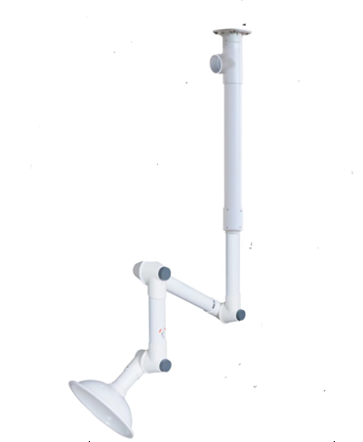 | 套 | 50 | 关节：高密度PP聚丙烯材质，可360°旋转调节方向。  关节密封圈：不易老化之高密度橡胶。  关节连接杆：304不锈钢。  关节松紧选钮：高密度PP材质，内嵌不锈钢轴承，与关节连接杆锁合。  气流调节阀：手动调节外部阀门旋钮。  拱形集气罩：直径375mm，高密度PP制成。  伸缩导管：直径75mmPP。
51 | 万向吸风罩底座 | φ90 | 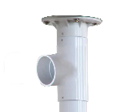 | 套 | 50 | 高密度PVC材质，非粘接而成，模具注塑一体成型。
52 | 连接软管 | 直径110 | 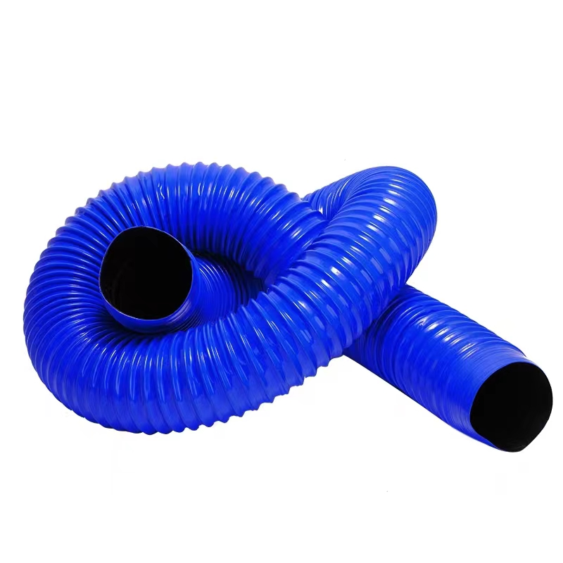 | 个 | 50 | PVC软管，直径110mm，弯曲度任意调节。
53 | PP离心风机 | 5.5kw | 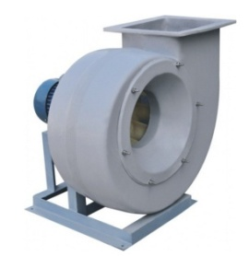 | 台 | 2 | 6.5A功率；5.5KW,风量；7100-13500m³/h，压头；1210-752Pa,转速；1440,380V
54 | 风机控制电箱 | 5.5kw | 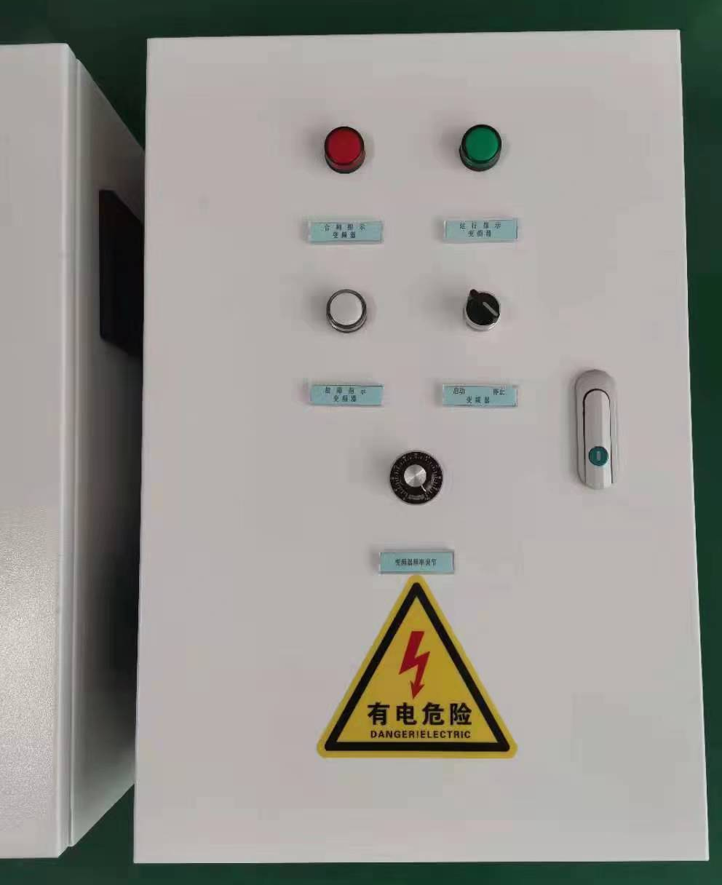 | 只 | 2 | 钢质，变频调节风量
55 | 风帽 | φ500 | 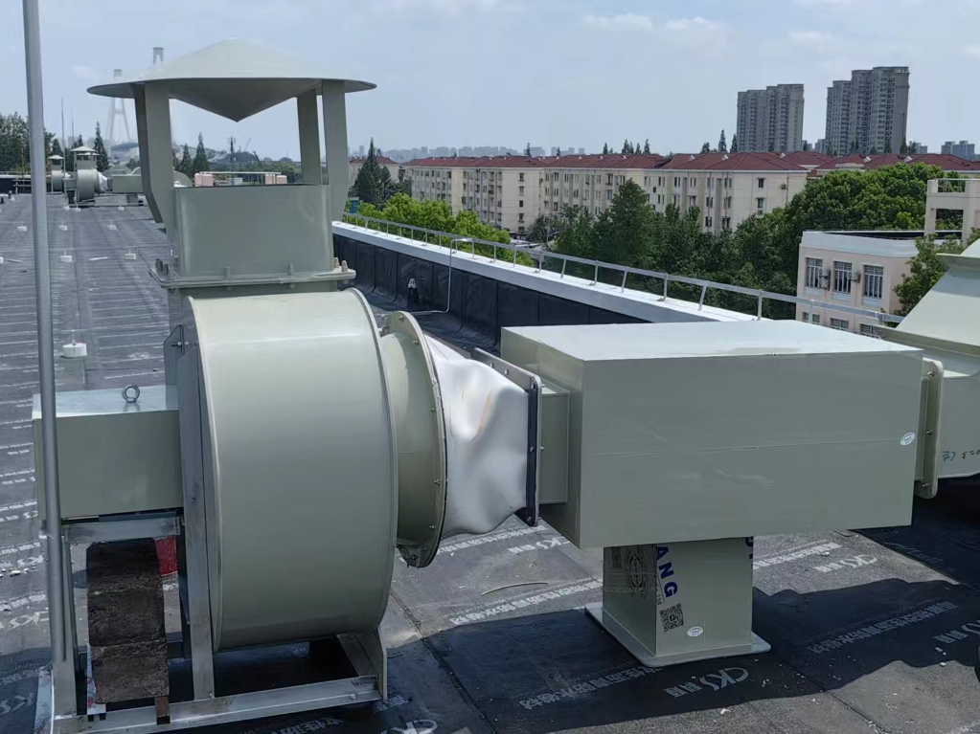 | 只 | 2 | PP材质
56 | 风机软接头 | DN650/300*500 |  | 只 | 2 | PP材质
57 | 消音器 | 300*500 |  | 台 | 2 | PP材质
58 | 消音器底座 | 300*500 |  | 个 | 2 | PP材质
59 | 防火阀 | 300*500 | 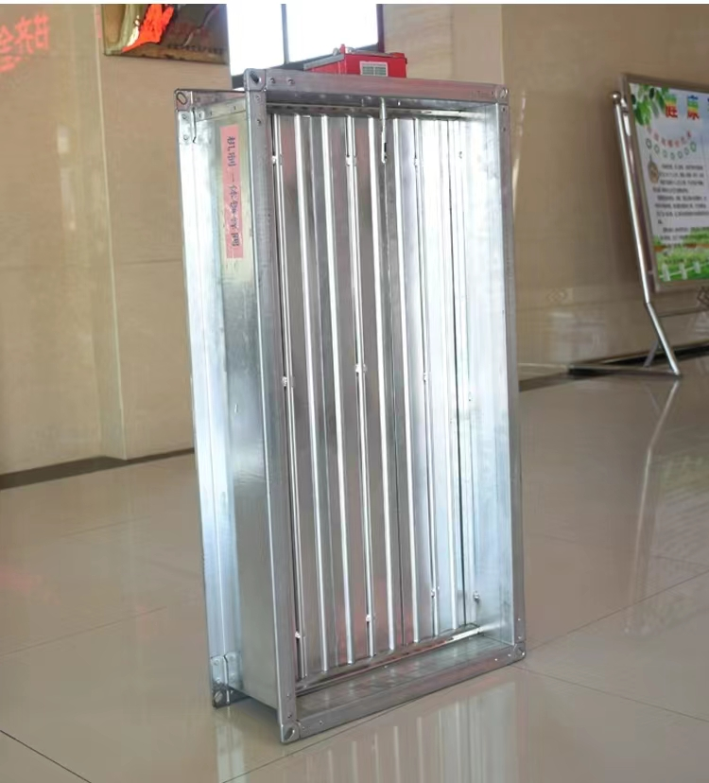 | 个 | 2 | 镀锌钢板定制
60 | 室内行程通风管道 | DN350 | 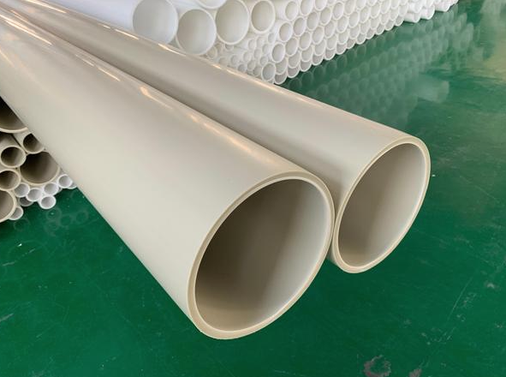 | 米 | 72 | 采用防腐蚀PP材质，大小管道组成，各支管风速小于8m/s，主风管直径200mm，支风管直径≥110mm。
61 | 室外行程通风管道 | DN650 | 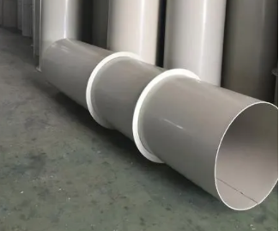 | 米 | 36 | 采用防腐蚀PP材质，大小管道组成，各主管风速小于12m/s，主风管规格300*500mm。
62 | 废气处理器 | 1500*1200*1200 | 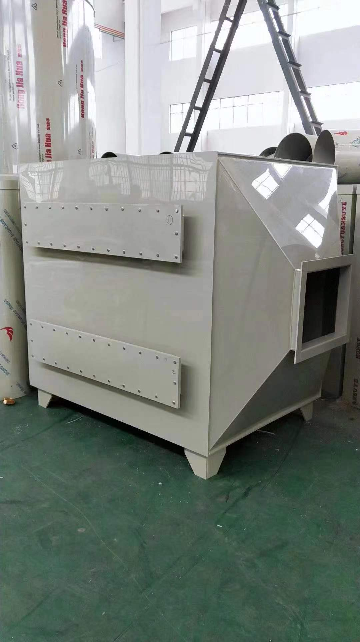 | 项 | 2 | 活性炭废气处理器，处理风量：7000m³/h；  1、吸附单元在设备箱体内分层格栅式安装，要求能够非常方便的检修及更换。吸附单元选用硬PP板材制作。  2、检查门开启方便，密封严密。  3、基架用槽钢制作，坚固的基架可以保证设备安装和运输的要求。  4、进出气口是法兰式接口，可以连接风管。风管连接工艺采用法兰连接方式，法兰之间连接应有3mm的橡胶垫皮，起到密封作用。
化学准备室
63 | 准备台 | 2400*600*800 |  | 张 | 2 | 桌面：采用12.7mm厚实芯理化板,周边加厚至25.4mm,倒圆角处理。  柜体：采用1.0mm优质镀锌钢板，采用二氧化碳气体保护焊焊接，打磨处理，表面经耐酸碱EPOXY粉末烤漆处理（烤漆膜厚度平均值≥70μm）。  拉手：铝合金条形暗拉手。  防撞胶垫：装于抽屉及门板内侧，减缓碰撞，保护柜体。  门板及抽面：采用双层钢板，必须两层组装式设计，保证两层双面都喷涂处理，中间采用隔音材料，保证关门减少噪音。  连接件：采用ABS专用连接组装件。  合页：采用优质不锈钢模具一体成型，强度必须达到一个正常成年人坐在门上方合页不脱落。  滑轨：三节重型滚珠滑轨，承重性强，滑动性能良好，无噪音。  固定桌脚：采用柜体内置可调ABS调整脚，保证调整脚前后都可以调节高低。
64 | 准备台 | 3600*1200*800 | 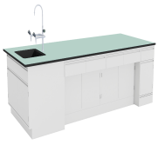 | 组 | 1 | 桌面：采用12.7mm厚实芯理化板,周边加厚至25.4mm,倒圆角处理。  柜体：采用1.0mm优质镀锌钢板，采用二氧化碳气体保护焊焊接，打磨处理，表面经耐酸碱EPOXY粉末烤漆处理（烤漆膜厚度平均值≥70μm）。  拉手：铝合金条形暗拉手。  防撞胶垫：装于抽屉及门板内侧，减缓碰撞，保护柜体。  门板及抽面：采用双层钢板，必须两层组装式设计，保证两层双面都喷涂处理，中间采用隔音材料，保证关门减少噪音。  连接件：采用ABS专用连接组装件。  合页：采用优质不锈钢模具一体成型，强度必须达到一个正常成年人坐在门上方合页不脱落。  滑轨：三节重型滚珠滑轨，承重性强，滑动性能良好，无噪音。  固定桌脚：采用柜体内置可调ABS调整脚，保证调整脚前后都可以调节高低。
65 | 实验室专用水槽 | 550*450*300 |  | 只 | 2 | 采用实验室专用高密度PP一体化成型水槽，易清洁，耐腐蚀，且利于桌面残水自然回流，美观实用；具耐酸碱、耐有机溶剂、耐紫外线等特点。
66 | 三联高低位龙头 | 大号 |  | 套 | 2 | 鹅颈式实验室专用优质化验水嘴：要求防酸碱、防锈、防虹吸、防阻塞，表面环氧树脂喷涂。出水嘴为铜质瓷芯，高头，便于多用途使用，可拆卸清洗阻塞。出水嘴可拆卸，内有成型螺纹，可方便连接循环等特殊用水水管。
67 | 岛式电源盒 | 200*88*88 |  | 个 | 4 | 1、钢制线盒，主框架采用裸板实际厚度大于1.0mm厚优质钢材产一级镀锌钢板经CNC机压成形、焊接制作，表面经磷化处理、环氧树脂静电粉末涂装处理；  2. 220V交流输出为新国标五孔插座。
68 | 通风柜 | 1500*850*2350 | 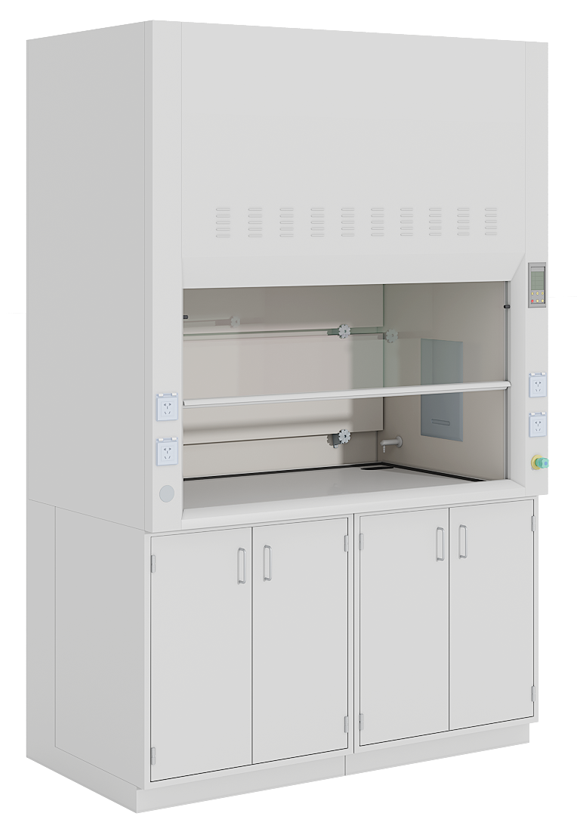 | 只 | 1 | 结构组合：采用三段组合式柜体，上部柜体（通风柜），中间（操作台面），下部柜体（内含单侧独立抽气式组成柜及另侧独立水、电、气体管线系统容纳柜设计；  外壳：采用厚1.0mm（含）以上优质镀锌钢板冲压成型制作，表面经耐酸碱环氧树脂喷涂处理；  内壳：采用5mm厚耐酸碱、耐高温的抗倍特板制作；  台面：要求采用12.7mm厚实芯理化板，边缘呈圆弧形，结构坚固致密，能抗强冲击，耐强酸碱，耐高温，更具有良好的承重性能；  照明：采用30W日光灯，并设有5mm厚磨沙玻璃；  拉手：采用ABS注塑；  化验水斗：采用PP制作，耐酸碱一体成型小水杯；  化验水咀：采用实验室专用单口烤漆水咀；  窗口：采用5mm厚的钢化防暴玻璃。内部采用垂体平衡装置，可以停留在上下任何位置。
69 | 毒品柜 | 900*500*2000 | 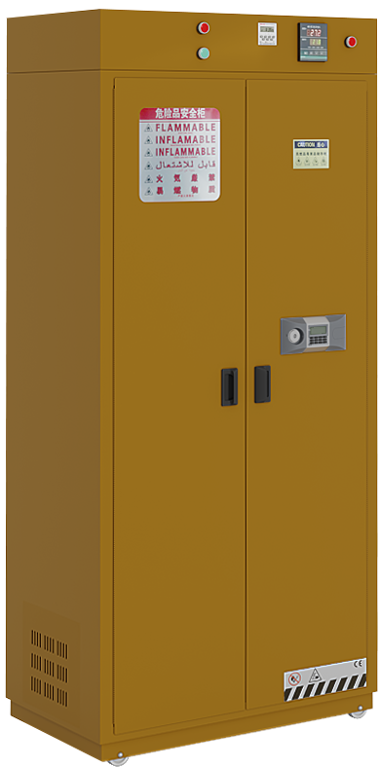 | 只 | 2 | 外壳体：采用1.0mm的镀锌钢板，柜体底座采用1.5mm的镀锌钢板,内外表面经酸洗磷化环氧树脂粉末喷涂，烘热固化处理。  内胆（上，下、左、右及层板阶梯）：全部采用5mm抗倍特板；柜体的底板中部有Φ35mm漏液孔；柜体底部设h=120mm底座，底部焊接加固方管，可方便用于叉车运输，柜底设有抽屉底部最下层留有可以存放不少于40mm厚黄沙的填埋腔，用于稳定柜体及埋放金属钠、黄磷（白磷）等的易燃物品。  柜中部设三层阶梯式的PP板，下层搁板外沿镶装有H48.5*W16.5（mm）pp护栏,护栏中间嵌有警示红，警示蓝，警示黄的0.5mm厚度的pvc装饰条，分别区分碱性，酸性药品和易燃品的存放；每个搁板靠背板处有一导流风口，阶梯每层高度50mm。  柜顶部中间有Φ100mm ABS塑料耐腐蚀可调节中央空调旋转出风口，柜顶风口内置一个AC 220V、50HZ、管道风机排风量130m³/h，并设置定时器，温度上下限控制开关环境温度（-40~+60）℃，可设置每天排风温度及智能报警，时控开关置于柜顶右侧，可控制风机每天、每周开启时间及关闭时间方便易燃品毒害品储存柜操作使用。  带有一把机械天地锁，一把感应锁、左边门带一把电磁，防止不正常打开、锁带有应急钥匙，当右门打开时，报警提醒用户门已经打开模式，及时关好门。
70 | 仪器柜 | 1000*500*1970 | 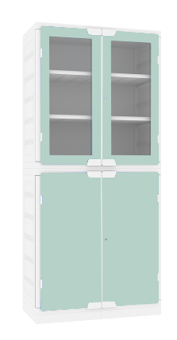 | 只 | 13 | 柜体：侧板、顶底板采用改性PP材料增加强度，注塑模一次性成型，表面沙面和光面相结合处理,保证柜体之坚固及密封性，耐腐蚀性强。  下储物柜门：内框采用改性PP材质注塑模一次成型, 外嵌4.6mm厚钢化烤漆玻璃。  上柜视窗门：内框采用改性PP材质注塑模一次成型, 外嵌4.6mm厚钢化烤漆玻璃，中间烤漆镂空制作。  层板：上部配置阶梯层板，下部配置一块活动层板，层板全部采用改性PP材质注塑模一次成型，表面沙面和光面相结合处理，承重力强。整体设计为活动式，可随意抽取放在合适的隔层，自由组合各层空间。  门把手：采用经过改性PP材质注塑模一次成型，与柜门平行，开启方便。  门铰链：采用经过射出成型的PP材料制成，耐腐蚀性好。  其他：可以用于各种腐蚀性化学品的储存，如硫酸、盐酸、硝酸、乙酸、硫磺酸等
71 | 药品柜 | 1000*500*1970 | 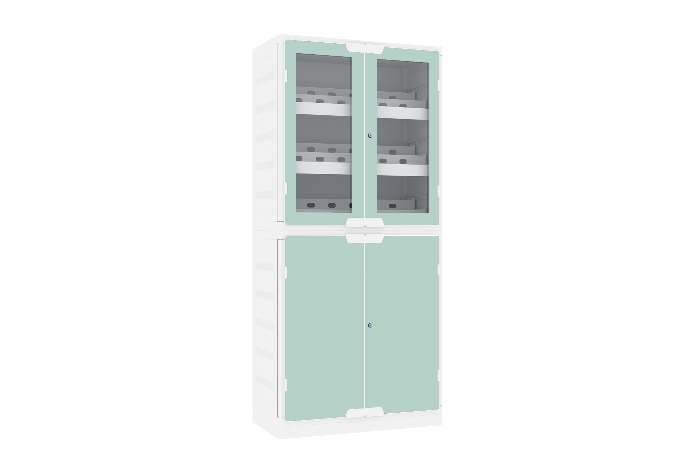 | 只 | 2 | 柜体：侧板、顶底板采用改性PP材料增加强度，注塑模一次性成型，表面沙面和光面相结合处理,保证柜体之坚固及密封性，耐腐蚀性强。  下储物柜门：内框采用改性PP材质注塑模一次成型, 外嵌4.6mm厚钢化烤漆玻璃。  上柜视窗门：内框采用改性PP材质注塑模一次成型, 外嵌4.6mm厚钢化烤漆玻璃，中间烤漆镂空制作。  层板：上部配置阶梯层板，下部配置一块活动层板，层板全部采用改性PP材质注塑模一次成型，表面沙面和光面相结合处理，承重力强。整体设计为活动式，可随意抽取放在合适的隔层，自由组合各层空间。  门把手：采用经过改性PP材质注塑模一次成型，与柜门平行，开启方便。  门铰链：采用经过射出成型的PP材料制成，耐腐蚀性好。  其他：可以用于各种腐蚀性化学品的储存，如硫酸、盐酸、硝酸、乙酸、硫磺酸等
72 | PP离心风机 | 2.2kw | 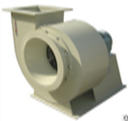 | 台 | 1 | 材质PP，厚度10mm，功率2.2KW，风量3856-7728m³/h，风压790-502Pa,转速；1450，380V
73 | 风机控制电箱 | 2.2kw |  | 只 | 1 | 钢质，变频调节风量
74 | 风帽 |  |  | 只 | 1 | PP材质
75 | 风机软接头 | DN650/300*250 |  | 只 | 1 | PP材质
76 | 消音器 | 300*250 |  | 台 | 1 | PP材质
77 | 消音器底座 | 300*500 |  | 个 | 1 | PP材质
78 | 防火阀 | 300*250 |  | 个 | 1 | 镀锌钢板定制
79 | 室内行程通风管道 |  |  | 项 | 1 | 1、室内管道，采用防腐蚀PP材质，具有整体结构性能好、严密性高等优点；  2、大小管道组成，各支管风速小于8m/s，主风管直径250mm，支风管直径≥110mm。
80 | 室外行程通风管道 |  |  | 项 | 1 | 1、室外管道，采用防腐蚀PP材质，具有整体结构性能好、严密性高等优点；  2、大小管道组成，各主管风速小于12m/s，主风管规格300*250mm。
81 | 电缆线 |  |  | 项 | 1 | 三相电缆
82 | 安装支架及辅材 |  |  | 项 | 1 | 含风管支架、吊杆、耗材及附件。
83 | 废气处理器 | 1000*1000*800 |  | 项 | 1 | 活性炭废气处理器，处理风量：3000m³/h；  1、吸附单元在设备箱体内分层格栅式安装，要求能够非常方便的检修及更换。吸附单元选用硬PP板材制作。  2、检查门开启方便，密封严密。  3、基架用槽钢制作，坚固的基架可以保证设备安装和运输的要求。  4、进出气口是法兰式接口，可以连接风管。风管连接工艺采用法兰连接方式，法兰之间连接应有3mm的橡胶垫皮，起到密封作用。

2、田林二中设备清单
序号 | 产品名称 | 规格型号(mm) | 参考图片 | 单位 | 数量 | 材质要求
计算机教室
1 | 讲台 | 1800*600*750 | 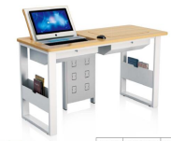 | 张 | 1 | 基材：采用E0级（甲醛释放量≤0.050mg/m³）优质刨花板，桌面厚≥25mm。  饰面：正反三聚氰胺贴面，表面不可留有压痕、划伤、斑点和凹凸不平，同批产品不得出现明显色差。  封边：2mm厚优质PVC封边条封边。  胶水：优质环保型胶水。  桌架：优质钢管，主管60*30方管，其余40*20方管，壁厚≥1.5mm，二氧化碳气体保护焊工艺，前挡板采用优质冷轧钢板，厚度≥0.7mm，钢制件经磷化处理，静电喷涂。配有接线槽。
2 | 教师椅 | 560*580*890-990 | 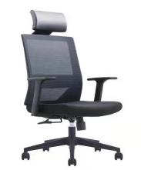 | 把 | 1 | 坐垫、靠背：采用优质网布，要求延伸力小，透气性好，抗撕裂强度大，带头枕、固定腰靠。  座底板：采用环保型多层曲木板，厚度≥12mm。  海绵：高密度海绵（35kg/m³以上），回弹力35%以上。  胶水：优质环保型胶水。  五星脚：ABS工程塑料，尼龙万向轮。  气压棒：行程100mm黑色气压棒，升降性能可达10万次以上。
3 | 电脑桌 | 1400*680*750 | 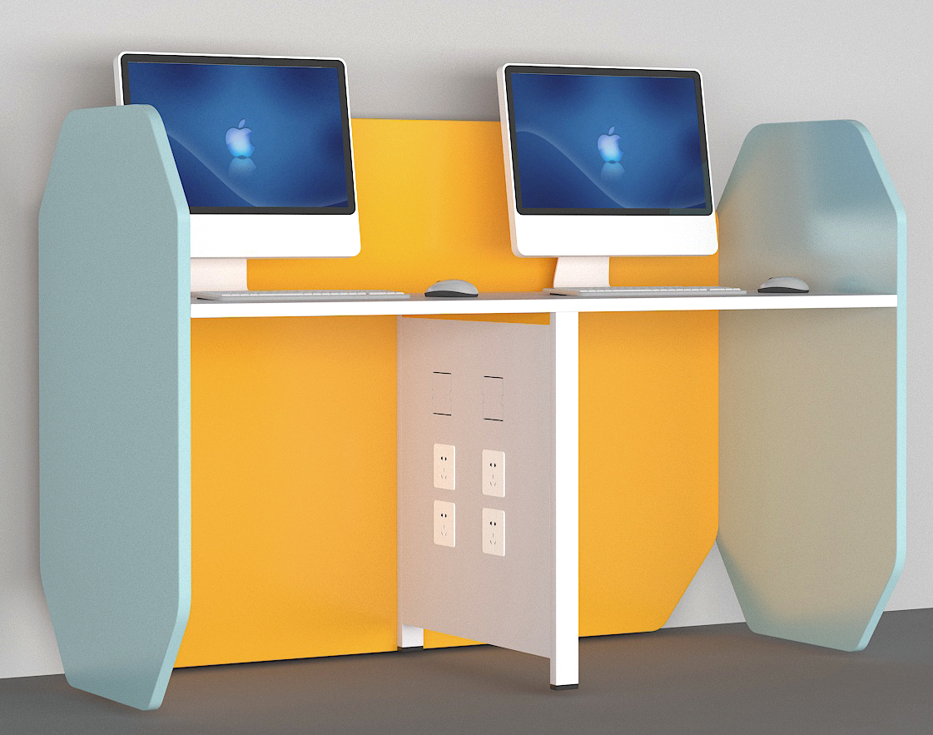 | 张 | 23 | 基材：采用E0级（甲醛释放量≤0.050mg/m³）优质刨花板，桌面厚≥25mm，其余部位厚度≥18mm。  饰面：正反三聚氰胺贴面，表面不可留有压痕、划伤、斑点和凹凸不平，同批产品不得出现明显色差。  封边：2mm厚优质PVC封边条封边。  中间桌架：采用优质钢管，壁厚≥1.5mm，上线扣板为优质冷轧钢板，厚度≥0.8mm，采用二氧化碳气体保护焊工艺，表面经酸洗磷化，静电喷涂。上线扣板配有接线槽，方便安装插座等。
4 | 学生椅 | 430*425*550 | 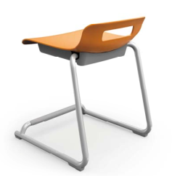 | 把 | 46 | 凳面板：采用优质PP塑料一体注塑成型。  椅腿：采用优质钢管，直径22mm*1.8mm，二氧化碳气体保护焊工艺，表面经酸洗磷化，静电喷涂。  脚垫：采用PP纤维质塑胶一体成型  其他：坐凳下配有防滑垫，便于悬挂于桌面。
电子阅览室
5 | 电子阅览桌 | 700*680*750 |  | 张 | 25 | 基材：采用E0级（甲醛释放量≤0.050mg/m³）优质刨花板，桌面厚≥25mm，其余部位厚度≥18mm。  饰面：正反三聚氰胺贴面，表面不可留有压痕、划伤、斑点和凹凸不平，同批产品不得出现明显色差。  封边：2mm厚优质PVC封边条封边。
6 | 阅览椅 | 430*425*550 |  | 把 | 25 | 凳面板：采用优质PP塑料一体注塑成型。  椅腿：采用优质钢管，直径22mm*1.8mm，二氧化碳气体保护焊工艺，表面经酸洗磷化，静电喷涂。  脚垫：采用PP纤维质塑胶一体成型  其他：坐凳下配有防滑垫，便于悬挂于桌面。
音乐教室
7 | 移动讲台 | 715*495*（可调节高度705-1100） | 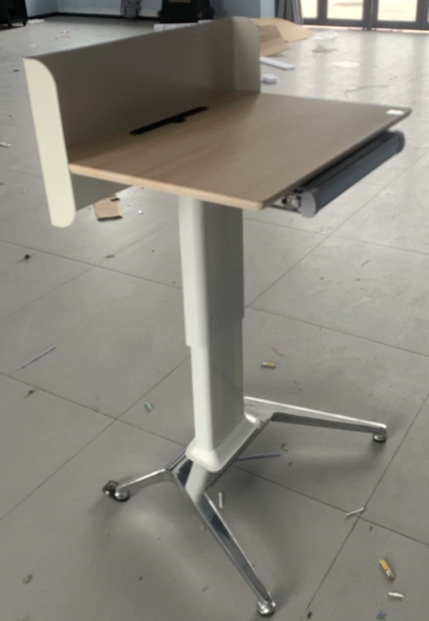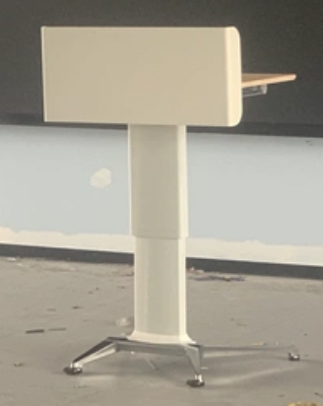 | 张 | 1 | 桌脚：采用优质铝合金材料压铸，壁厚≥1.5mm，模具一次成型。  桌架：升降内管采用方管50*50*1.5mm方管，升降外管采用60*60*2mm方管，前挡板采用优质一次冷轧钢板，壁厚≥1.2mm，经酸洗磷化，优质粉末静电喷涂。内外装饰管采用PVC挤塑成型。  桌面板：E0级（甲醛释放量≤0.050mg/m³）优质中密度板基材，厚度≥18mm，表面经真空吸塑而成。  抽屉：采用优质ABS塑料一次成型。  功能：优质气杆升降，气压杆冲力为300N，高度可调节。  脚轮：PP材质，其中有2个可定位。
8 | 仪器柜 | 1000*450*2200 |  | 只 | 3 | 结构：全钢结构，每个柜体均为完整独立的落地型全钢制柜体设计。  基材：柜体采用一级冷轧钢板制作，裸板厚度≥1.0mm，表面经磷化等防腐处理后再经环氧树脂静电粉末喷涂。  采用双开门型式，上部为钢化玻璃开门（门框为整板开孔，双层门），下部为钢制开门（双层门）。上柜配置两块钢制层板，下柜配置一块钢制层板，层板高度可以上下调节，不锈钢工字拉手。
2-4层学习空间
9 | 阅览桌 | 直径600*750 | 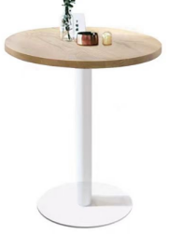 | 张 | 9 | 桌面基材：采用优质橡胶木实木板，厚度≥18mm，经干燥处理，含水率达国家标准。产品须无虫蛀、节子、开裂、缺棱和变形翘曲等缺陷。  油漆：优质环保型水性漆。五底三面工艺，全封闭。成品表面达到木纹清晰，色泽悦目，漆膜丰满，光滑耐磨。  胶水：优质环保型胶水。  桌架：优质钢管，φ60圆管，壁厚≥1.5mm，圆形底盘，二氧化碳气体保护焊工艺，经磷化处理，静电喷涂。
10 | 软包凳 | 弧长600*400*450 | 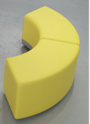 | 只 | 9 | 框架：采用优质橡胶木实木，经干燥处理，含水率达国家标准。实木须无开裂、虫蛀、节子、腐朽和缺棱等缺陷。  面料：采用优质布艺，颜色靓丽，透气性强。  海绵：高密度海绵（35kg/m³以上），回弹35%以上。  胶水：优质环保型胶水。
11 | 软包凳 | 大：950*950*450*1  小：直径400*450*3 | 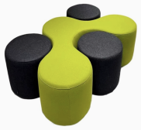 | 组 | 2 | 框架：采用优质橡胶木实木，经干燥处理，含水率达国家标准。实木须无开裂、虫蛀、节子、腐朽和缺棱等缺陷。  面料：采用优质布艺，颜色靓丽，透气性强。  海绵：高密度海绵（35kg/m³以上），回弹35%以上。  胶水：优质环保型胶水。
12 | 软包凳 | 400*346*450 | 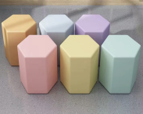 | 只 | 9 | 框架：采用优质橡胶木实木，经干燥处理，含水率达国家标准。实木须无开裂、虫蛀、节子、腐朽和缺棱等缺陷。  面料：采用优质布艺，颜色靓丽，透气性强。  海绵：高密度海绵（35kg/m³以上），回弹35%以上。  胶水：优质环保型胶水。

3、康健外国语实验中学设备清单
序号 | 产品名称 | 规格型号(mm) | 参考图片 | 单位 | 数量 | 材质要求
1 | 讲台 | 3000*700*900 | 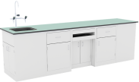 | 张 | 1 | 桌面：采用12.7mm厚实芯理化板,周边加厚至25.4mm,倒圆角处理。  柜体：采用1.0mm优质镀锌钢板，采用二氧化碳保护焊焊接， 打磨处理，表面经耐酸碱 EPOXY粉末烤漆处理（烤漆膜厚度平均值70μm）；整体结构设计合理，预留电脑主机、键盘托、实物展台、教师电源位置。  门板及抽面：采用双层钢板，必须两层组装式设计，保证两层双面都喷涂处理，中间采用隔音材料，保证关门减少噪音。  防撞胶垫：装于抽屉及门板内侧，减缓碰撞，保护柜体。  拉手：采用C型不锈钢拉手，造型独特美观。  连接件：采用ABS专用连接组装件。  合页：采用优质不锈钢模具一体成型。  滑轨：三节重型滚珠滑轨，承重性强，滑动性能良好，无噪音。  固定桌脚：采用柜体内置可调ABS调整脚，保证调整脚前后都可以调节高低。
2 | 学生实验桌 | 直径1500*780 | 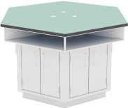 | 张 | 6 | 台面：采用12.7mm厚实芯理化板,周边加厚至25.4mm。  柜体：采用1.0mm优质镀锌钢板，采用二氧化碳保护焊焊接， 打磨处理，表面经耐酸碱 EPOXY粉末烤漆处理（烤漆膜厚度平均值70μm）。为落地式结构，可以单独或组合使用。所有底柜正面应为平装嵌入式结构设计，以避免勾住实验袍等造成意外。所有钣金的表面接缝均应满焊，焊接处均应打磨平整以保持为连续的平滑表面。  门板：采用1.0mm优质镀锌钢板，柜门为双包结构，内附防噪填充。  柜内层板：采用1.0mm优质镀锌钢板，层板支撑扣采用1.2mm厚304#不锈钢制作，层板可以上下调节。  踢脚板：采用厚1.8mm优质一级镀锌钢板（SPCCT）经CNC机压成形、焊接制作，表面经环氧树脂粉体涂装处理（烤漆膜厚度平均值70μm）。除正面凹入部分外，两侧需与柜体钢板一体成型，不得以小料拼接烧焊制作，以确保整体承重能力。
3 | 实验凳 | Φ320*450-500 | 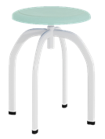 | 只 | 48 | 凳脚材质：4个凳脚采用17*34*1.7mm 无缝钢管模具一次成型。全圆满焊接完成，结构牢固，经高温粉体烤漆处理，长时间使用也不会产生表面烤漆剥落现象，螺旋升降式，升降距离为50mm，最高离地距离为500mm，须安装挡块，具备凳面防旋出功能。  凳面材质：采用聚丙烯共聚级注塑,厚6mm。表面细纹咬花，防滑不发光，凳面底部镶嵌4枚铜质螺纹，采用不锈钢螺丝与圆型托盘固定。  脚垫材质：采用PP加耐磨纤维质塑料，实心倒勾式一体射出成型凳面与凳脚留有一定的空间便于凳子挂在挂凳扣上。方便教室的打扫。

4、教科院实验小学分校设备清单
序号 | 产品名称 | 规格型号(mm) | 参考图片 | 单位 | 数量 | 材质要求
美术教室
1 | 学生桌 | 1200*800*730 | 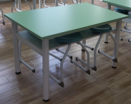 | 张 | 20 | 桌架：采用优质钢管，主管采用直径50mm圆管，壁厚≥1.5mm，二氧化碳气体保护焊工艺，表面经酸洗磷化，静电喷涂。  基材：采用E0级（甲醛释放量≤0.050mg/m³）优质刨花板，桌面厚度≥25mm，其余部位厚度≥18mm。  饰面：正反三聚氰胺贴面，表面不可留有压痕、划伤、斑点和凹凸不平，同批产品不得出现明显色差。  封边：2mm厚优质PVC封边条封边。  胶水：优质环保型胶水。
2 | 学生凳 | Φ296*450 | 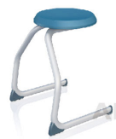 | 只 | 80 | 凳面板：采用优质PP塑料一体注塑成型，坐垫下带有防滑凸条和防滑垫的塑料背盖，以便于悬挂。  椅腿：采用优质钢管，32*22*1.5mm，采用鱼眼管满焊焊接，表面采用高温粉体烤漆。  脚垫：采用PP纤维质塑胶一体成型。
3 | 仪器橱 | 900*450*2000 | 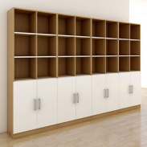 | 只 | 11 | 基材：采用E0级（甲醛释放量≤0.050mg/m³）优质刨花板，厚≥18mm。  饰面：正反三聚氰胺贴面，表面不可留有压痕、划伤、斑点和凹凸不平，同批产品不得出现明显色差。  封边：2mm厚优质PVC封边条封边。  胶水：优质环保型胶水。  五金件：阻尼铰链等优质五金配件。
自然教室
4 | 学生桌 | 1200*1000*750 | 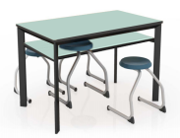 | 张 | 10 | 桌架：采用优质钢管，主管采用55*55五角管，其余采用40*20方管，壁厚≥1.5mm，二氧化碳气体保护焊工艺，表面经酸洗磷化，静电喷涂。  桌面：采用12.7mm厚实芯理化板制作，四角倒圆角。  层板基材：采用E0级（甲醛释放量≤0.050mg/m³）优质刨花板，厚度≥18mm。  饰面：正反三聚氰胺贴面，表面不可留有压痕、划伤、斑点和凹凸不平，同批产品不得出现明显色差。  封边：2mm厚优质PVC封边条封边。  胶水：优质环保型胶水。
5 | 学生凳 | Φ296*450 |  | 只 | 40 | 凳面板：采用优质PP塑料一体注塑成型，坐垫下带有防滑凸条和防滑垫的塑料背盖，以便于悬挂。  椅腿：采用优质钢管，32*22*1.5mm，采用鱼眼管满焊焊接，表面采用高温粉体烤漆。  脚垫：采用PP纤维质塑胶一体成型。
阅览室
6 | 阅览桌 | 1400*800*750 | 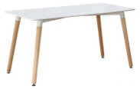 | 张 | 10 | 桌面：采用E0级（甲醛释放量≤0.050mg/m³）优质实木多层板，厚度≥25mm。  桌架：优质橡胶木实木，经干燥处理，含水率达国家标准。产品须无虫蛀、节子、开裂、缺棱和变形翘曲等缺陷。  油漆：优质环保水性漆，五底三面工艺，全封闭。成品表面达到色泽悦目，漆膜丰满，光滑耐磨。  胶水：优质环保型胶水。
7 | 阅览椅 | 440*490*800 | 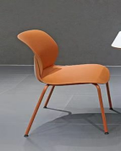 | 把 | 40 | 椅架：采用优质钢管，壁厚≥1.5mm，二氧化碳气体保护焊工艺，表面经酸洗磷化，静电喷涂。  靠背：采用优质PP塑料一次成型，符合人体工学，贴合后背，舒适透气，采用边角圆滑防磕碰

5、董恒甫高级中学设备清单
序号 | 产品名称 | 规格型号(mm) | 参考图片 | 单位 | 数量 | 材质要求
一层
物理DIS实验室
1 | 讲台 | 2400*700*900 |  | 张 | 1 | 桌面：采用12.7mm厚实芯理化板,周边加厚至25.4mm,倒圆角处理。  柜体：采用1.0mm优质镀锌钢板，采用二氧化碳保护焊焊接， 打磨处理，表面经耐酸碱 EPOXY粉末烤漆处理（烤漆膜厚度平均值70μm）；整体结构设计合理，预留电脑主机、键盘托、实物展台、教师电源位置。  门板及抽面：采用双层钢板，必须两层组装式设计，保证两层双面都喷涂处理，中间采用隔音材料，保证关门减少噪音。  防撞胶垫：装于抽屉及门板内侧，减缓碰撞，保护柜体。  拉手：采用C型不锈钢拉手，造型独特美观。  连接件：采用ABS专用连接组装件。  合页：采用优质不锈钢模具一体成型。  滑轨：三节重型滚珠滑轨，承重性强，滑动性能良好，无噪音。  固定桌脚：采用柜体内置可调ABS调整脚，保证调整脚前后都可以调节高低。
2 | 教师演示电源 | 500*260 |  | 套 | 1 | 1.教师演示台可分组控制学生的高低压电源，配备总漏电保护和分组保护，确保学生实验安全方便。  2.开机密码保护，输入正确密码后方可操作，避免学生误操作损坏设备。  3.教师电源总控采用耐磨、耐腐蚀、耐高温（≤140℃）的PC磨砂薄膜面板，主控各项工作状态及参数显示清晰，采用高清中文标识段码液晶显示，方便操作使用，工作温度为超宽温-20/+70℃以上。  4.教师交流电压步进值为1V,输出范围0V-30V,最大输出电流3A,具有过载保护并自动恢复输出功能。电压通过数字键盘直接选取1～30V电压，操作方便。  5.教师直流电压步进值为0.1V,输出范围1.5V-30V，最大输出电流3A,具有过载保护并自动恢复输出功能。电压通过数字键盘直接选取1.5V～30V电压，操作方便。  6.低压大电流值为40A，具有延时10秒自动关断保护功能，亦可手动关闭输出。  7.220V交流输出为带安全门的多功能豪华5孔插座，带有过载保护和电源指示  8.学生交流电压步进值为1V,输出范围0V-30V低，电压通过数字键盘直接选取1～30V电压，分组输送至学生桌，电源操作方便。低压电源额定总电流为50A。  9.具有定时关断总电源功能，教师键盘10分钟无操作后自动进入倒计时时钟显示，60分钟内无操作后自动关断总电源，确保使用安全。  其他：1.教师可通过APP控制学生的电源供给和关断，可分组控制，便于教师对系统的使用和管理。  2.教师可通过APP直接选取设置学生电源电压，学生实验时方便教师与学生互动操作实验电源。  3.教师可通过APP操作通风变频器进行风速控制。
3 | 学生实验桌 | 2400*1200*780 |  | 张 | 6 | 桌面：采用12.7mm厚实芯理化板,周边加厚至25.4mm,倒圆角处理。  柜体：采用1.0mm优质镀锌钢板，采用二氧化碳保护焊焊接，打磨处理，表面经耐酸碱EPOXY粉末烤漆处理（烤漆膜厚度平均值≥70μm）。  拉手：一字型全钢拉手。  防撞胶垫：装于抽屉及门板内侧，减缓碰撞，保护柜体。  门板及抽面：采用双层钢板，必须两层组装式设计，保证两层双面都喷涂处理，中间采用隔音材料，保证关门减少噪音。  连接件：采用ABS专用连接组装件。  合页：采用优质不锈钢模具一体成型，强度必须达到一个正常成年座在门上方合页不脱落。  滑轨：三节重型滚珠滑轨，承重性强，滑动性能良好，无噪音。  固定桌脚：采用柜体内置可调ABS调整脚，保证调整脚前后都可以调节高低。
4 | 学生凳 | Φ315*450-500 |  | 只 | 48 | 凳面材质：采用聚丙烯共聚级注塑。表面细纹咬花，防滑不发光，采用不锈钢螺丝与托盘固定。  五星脚：采用PP加耐磨纤维质塑料。  其他要求：优质钢脚，可升降
5 | 学生安全电源 | 常规 |  | 只 | 24 | 1.可装入ABS嵌入式电源盒，可放置在实验台两侧，书包盒中间，也可置于台面，实验和安装都非常方便 ；  2.所有学生电源低压可以独立自由分组，也可以教室总控台设置分组，不受电线束缚；  3.学生电源采用耐磨、耐腐蚀、耐高温（≤140℃）的PC亮光薄膜面板，学生电源的控制采用“电容式”触摸数字键盘，贴片元件生产技术，微电脑控制，采用1.54寸液晶显示电源学生交直流电压 ；  4.学生交流电源通过数字键盘直接选取1～30V电压，最小调节单元可达1V,额定电流2A，具有过载保护智能检测功能（电流高于过载点则自动保护，电流低于过载点则自动恢复至设定值）；  5.学生直流电源也是通过数字键盘直接选取，调节范围为1.5～30V，分辨率可达0.1V,额定电流2A，亦具有过载保护智能检测功能；  6.学生低压电源都可接收老师发送的锁定信号，在锁定指示灯点亮后，学生只能接收老师输送的设定电源电压，学生自己无法操作，这样可避免学生的误操作，当然，如果老师没有送锁定信号，学生就可以自己动手，随意操作；  7. 220V交流输出为新国标五孔插座，带过载保护。
6 | 岛式电源盒 | 200*88*88 |  | 个 | 12 | 1、钢制线盒，主框架采用裸板实际厚度大于1.0mm厚优质钢材产一级镀锌钢板经CNC机压成形、焊接制作，表面经磷化处理、环氧树脂静电粉末涂装处理；  2. 220V交流输出为新国标五孔插座。
三层
物理实验室
7 | 讲台 | 2400*700*900 |  | 张 | 1 | 桌面：采用12.7mm厚实芯理化板,周边加厚至25.4mm,倒圆角处理。  柜体：采用1.0mm优质镀锌钢板，采用二氧化碳保护焊焊接， 打磨处理，表面经耐酸碱 EPOXY粉末烤漆处理（烤漆膜厚度平均值70μm）；整体结构设计合理，预留电脑主机、键盘托、实物展台、教师电源位置。  门板及抽面：采用双层钢板，必须两层组装式设计，保证两层双面都喷涂处理，中间采用隔音材料，保证关门减少噪音。  防撞胶垫：装于抽屉及门板内侧，减缓碰撞，保护柜体。  拉手：采用C型不锈钢拉手，造型独特美观。  连接件：采用ABS专用连接组装件。  合页：采用优质不锈钢模具一体成型。  滑轨：三节重型滚珠滑轨，承重性强，滑动性能良好，无噪音。  固定桌脚：采用柜体内置可调ABS调整脚，保证调整脚前后都可以调节高低。
8 | 教师演示电源 | 500*260 |  | 套 | 1 | 1.教师演示台可分组控制学生的高低压电源，配备总漏电保护和分组保护，确保学生实验安全方便。  2.开机密码保护，输入正确密码后方可操作，避免学生误操作损坏设备。  3.教师电源总控采用耐磨、耐腐蚀、耐高温（≤140℃）的PC磨砂薄膜面板，主控各项工作状态及参数显示清晰，采用高清中文标识段码液晶显示，方便操作使用，工作温度为超宽温-20/+70℃以上。  4.教师交流电压步进值为1V,输出范围0V-30V,最大输出电流3A,具有过载保护并自动恢复输出功能。电压通过数字键盘直接选取1～30V电压，操作方便。  5.教师直流电压步进值为0.1V,输出范围1.5V-30V，最大输出电流3A,具有过载保护并自动恢复输出功能。电压通过数字键盘直接选取1.5V～30V电压，操作方便。  6.低压大电流值为40A，具有延时10秒自动关断保护功能，亦可手动关闭输出。  7.220V交流输出为带安全门的多功能豪华5孔插座，带有过载保护和电源指示  8.学生交流电压步进值为1V,输出范围0V-30V低，电压通过数字键盘直接选取1～30V电压，分组输送至学生桌，电源操作方便。低压电源额定总电流为50A。  9.具有定时关断总电源功能，教师键盘10分钟无操作后自动进入倒计时时钟显示，60分钟内无操作后自动关断总电源，确保使用安全。  其他：1.教师可通过APP控制学生的电源供给和关断，可分组控制，便于教师对系统的使用和管理。  2.教师可通过APP直接选取设置学生电源电压，学生实验时方便教师与学生互动操作实验电源。  3.教师可通过APP操作通风变频器进行风速控制。
9 | 学生实验桌 | 1200*600*780 |  | 张 | 24 | 桌面：采用12.7mm厚实芯理化板制作，四角倒R15圆角。  新型塑铝结构：学生位镂空式，侧脚采用三段式高强度铝合金结构，立柱采用倾斜“Z”式内嵌入上下铸铝脚，上铝铸件造型采用斜加固撑包箍立柱造型，桌面背部档水板，桌面下部设有专用书包斗，中间设挂凳卡，两个书包斗中间电源盒，符合人体工程学设计。  桌腿：由上中下三段组成，上、下支座和立柱连接成倾斜“Z”字造型。立柱采用规格≥50*100㎜椭圆铝合金型材，壁厚为1.5㎜，侧脚上横脚规格≥575*60*40㎜，侧脚下脚规格≥545*65*85㎜，立柱内嵌入上下铸铝脚5mm，并用高强度内六角螺丝连接，上铝铸件斜撑包箍立柱加固造型，材料高强度铝合金模具压铸一次成型。  左、右脚拼装连接：前、后梁采用41*35㎜、中梁采用42*30㎜，壁厚为1.2㎜铝合金型材，左右侧脚下梁采采用≥60*30*2㎜椭圆无缝钢管，管材两端截面与5mm钢制连接片焊接成型，并用高强度内六角不锈钢螺丝连接链接到左右脚，便于组装及拆卸；  桌脚底部镶入71*57*8㎜硅胶脚垫防止与地面摩擦，预留专用孔位可与地面固定，有效延长设备寿命。  桌面挡水板：背板挡水板采用85*15*1.0mm厚一体成型铝合金、左右堵头连接件采用铸铝磨具一体成型，固定桌面不易脱落，便于组装及拆卸，金属表面经环氧树脂粉末喷涂高温固化处理。
10 | 多功能柱 | 350*230*730 |  | 只 | 24 | 整体采用实验室专用PP材质，四脚圆弧处理，地脚线缩进30mm，前后二块拼接而成，可拆装，内部隐藏实验线管及通风管道，方便检修。
11 | 学生安全电源 | 常规 |  | 只 | 24 | 1.可装入ABS嵌入式电源盒，可放置在实验台两侧，书包盒中间，也可置于台面，实验和安装都非常方便 ；  2.所有学生电源低压可以独立自由分组，也可以教室总控台设置分组，不受电线束缚；  3.学生电源采用耐磨、耐腐蚀、耐高温（≤140℃）的PC亮光薄膜面板，学生电源的控制采用“电容式”触摸数字键盘，贴片元件生产技术，微电脑控制，采用1.54寸液晶显示电源学生交直流电压 ；  4.学生交流电源通过数字键盘直接选取1～30V电压，最小调节单元可达1V,额定电流2A，具有过载保护智能检测功能（电流高于过载点则自动保护，电流低于过载点则自动恢复至设定值）；  5.学生直流电源也是通过数字键盘直接选取，调节范围为1.5～30V，分辨率可达0.1V,额定电流2A，亦具有过载保护智能检测功能；  6.学生低压电源都可接收老师发送的锁定信号，在锁定指示灯点亮后，学生只能接收老师输送的设定电源电压，学生自己无法操作，这样可避免学生的误操作，当然，如果老师没有送锁定信号，学生就可以自己动手，随意操作；  7. 220V交流输出为新国标五孔插座，带过载保护。
12 | 学生凳 | Φ315*450-500 |  | 只 | 48 | 凳面材质：采用聚丙烯共聚级注塑。表面细纹咬花，防滑不发光，采用不锈钢螺丝与托盘固定。  五星脚：采用PP加耐磨纤维质塑料。  其他要求：优质钢脚，可升降
13 | 仪器橱 | 1000*450*2200 |  | 只 | 5 | 上部结构：正面整体铝合金玻璃移门，采用钢化玻璃，厚度≥8mm，上部为铝合金上槽，并有专用槽与顶板连接，连接件采用优质铝合金一体成型，壁厚1.5mm，截面呈字母F状，外观尺寸：96mm*50mm，隐藏双导轨设计，导轨宽度内径22.5mm，高度内径24.7mm，内置专用吊轮，下部采用铝合金双槽下槽，槽内设置防撞毛条，并有专用槽与中固板连接，底部有静音装置。  基材：采用E0级（甲醛释放量≤0.050mg/m³）优质刨花板，厚度≥18mm。  饰面：正反三聚氰胺贴面，表面不可留有压痕、划伤、斑点和凹凸不平，同批产品不得出现明显色差。  封边：2mm厚优质PVC封边条封边。  层板加强：层板外侧套铝合金加强件，增加承重能力，加强件采用优质新型铝材一体成型。外观呈U字型，截面外观尺寸为30.8mm*21.5mm,截面内空尺寸为20mm*18.2mm,型材正面呈内凹状，最小壁厚为8.2mm，最大壁厚为10.8mm，表面设置三条R2mm半圆凹槽，两角做R2mm圆弧处理,型材侧面厚度为1.5mm，内壁附有R0.15mm加强筋。  五金件：三节导轨、阻尼铰链等优质五金配件  （允许存在1%的合理公差）
物理准备室
14 | 准备台 | 1800*600*800 |  | 张 | 1 | 桌面：采用12.7mm厚实芯理化板,周边加厚至25.4mm,倒圆角处理。  柜体：采用1.0mm优质镀锌钢板，采用二氧化碳气体保护焊焊接，打磨处理，表面经耐酸碱EPOXY粉末烤漆处理（烤漆膜厚度平均值≥70μm）。  拉手：铝合金条形暗拉手。  防撞胶垫：装于抽屉及门板内侧，减缓碰撞，保护柜体。  门板及抽面：采用双层钢板，必须两层组装式设计，保证两层双面都喷涂处理，中间采用隔音材料，保证关门减少噪音。  连接件：采用ABS专用连接组装件。  合页：采用优质不锈钢模具一体成型，强度必须达到一个正常成年人坐在门上方合页不脱落。  滑轨：三节重型滚珠滑轨，承重性强，滑动性能良好，无噪音。  固定桌脚：采用柜体内置可调ABS调整脚，保证调整脚前后都可以调节高低。
15 | 仪器柜 | 1000*450*2000 |  | 只 | 5 | 结构：全钢结构，每个柜体均为完整独立的落地型全钢制柜体设计。  基材：柜体采用一级冷轧钢板制作，裸板厚度≥1.0mm，表面经磷化等防腐处理后再经环氧树脂静电粉末喷涂。  采用双开门型式，上部为钢化玻璃开门（门框为整板开孔，双层门），下部为钢制开门（双层门）。上柜配置两块钢制层板，下柜配置一块钢制层板，层板高度可以上下调节，不锈钢工字拉手。
五层
生物实验室
16 | 讲台 | 3000*700*900 |  | 张 | 1 | 桌面：采用12.7mm厚实芯理化板,周边加厚至25.4mm,倒圆角处理。  柜体：采用1.0mm优质镀锌钢板，采用二氧化碳保护焊焊接， 打磨处理，表面经耐酸碱 EPOXY粉末烤漆处理（烤漆膜厚度平均值70μm）；整体结构设计合理，预留电脑主机、键盘托、实物展台、教师电源位置。  门板及抽面：采用双层钢板，必须两层组装式设计，保证两层双面都喷涂处理，中间采用隔音材料，保证关门减少噪音。  防撞胶垫：装于抽屉及门板内侧，减缓碰撞，保护柜体。  拉手：采用C型不锈钢拉手，造型独特美观。  连接件：采用ABS专用连接组装件。  合页：采用优质不锈钢模具一体成型。  滑轨：三节重型滚珠滑轨，承重性强，滑动性能良好，无噪音。  固定桌脚：采用柜体内置可调ABS调整脚，保证调整脚前后都可以调节高低。
17 | 教师演示电源 | 500*260 |  | 套 | 1 | 1.教师演示台可分组控制学生的高低压电源，配备总漏电保护和分组保护，确保学生实验安全方便。  2.开机密码保护，输入正确密码后方可操作，避免学生误操作损坏设备。  3.教师电源总控采用耐磨、耐腐蚀、耐高温（≤140℃）的PC磨砂薄膜面板，主控各项工作状态及参数显示清晰，采用高清中文标识段码液晶显示，方便操作使用，工作温度为超宽温-20/+70℃以上。  4.教师交流电压步进值为1V,输出范围0V-30V,最大输出电流3A,具有过载保护并自动恢复输出功能。电压通过数字键盘直接选取1～30V电压，操作方便。  5.教师直流电压步进值为0.1V,输出范围1.5V-30V，最大输出电流3A,具有过载保护并自动恢复输出功能。电压通过数字键盘直接选取1.5V～30V电压，操作方便。  6.低压大电流值为40A，具有延时10秒自动关断保护功能，亦可手动关闭输出。  7.220V交流输出为带安全门的多功能豪华5孔插座，带有过载保护和电源指示  8.学生交流电压步进值为1V,输出范围0V-30V低，电压通过数字键盘直接选取1～30V电压，分组输送至学生桌，电源操作方便。低压电源额定总电流为50A。  9.具有定时关断总电源功能，教师键盘10分钟无操作后自动进入倒计时时钟显示，60分钟内无操作后自动关断总电源，确保使用安全。  其他：1.教师可通过APP控制学生的电源供给和关断，可分组控制，便于教师对系统的使用和管理。  2.教师可通过APP直接选取设置学生电源电压，学生实验时方便教师与学生互动操作实验电源。  3.教师可通过APP操作通风变频器进行风速控制。
18 | 学生实验桌 | 1200*600*780 |  | 张 | 24 | 桌面：采用12.7mm厚实芯理化板制作，四角倒R15圆角。  新型塑铝结构：学生位镂空式，侧脚采用三段式高强度铝合金结构，立柱采用倾斜“Z”式内嵌入上下铸铝脚，上铝铸件造型采用斜加固撑包箍立柱造型，桌面背部档水板，桌面下部设有专用书包斗，中间设挂凳卡，两个书包斗中间电源盒，符合人体工程学设计。  桌腿：由上中下三段组成，上、下支座和立柱连接成倾斜“Z”字造型。立柱采用规格≥50*100㎜椭圆铝合金型材，壁厚为1.5㎜，侧脚上横脚规格≥575*60*40㎜，侧脚下脚规格≥545*65*85㎜，立柱内嵌入上下铸铝脚5mm，并用高强度内六角螺丝连接，上铝铸件斜撑包箍立柱加固造型，材料高强度铝合金模具压铸一次成型。  左、右脚拼装连接：前、后梁采用41*35㎜、中梁采用42*30㎜，壁厚为1.2㎜铝合金型材，左右侧脚下梁采采用≥60*30*2㎜椭圆无缝钢管，管材两端截面与5mm钢制连接片焊接成型，并用高强度内六角不锈钢螺丝连接链接到左右脚，便于组装及拆卸；  桌脚底部镶入71*57*8㎜硅胶脚垫防止与地面摩擦，预留专用孔位可与地面固定，有效延长设备寿命。  桌面挡水板：背板挡水板采用85*15*1.0mm厚一体成型铝合金、左右堵头连接件采用铸铝磨具一体成型，固定桌面不易脱落，便于组装及拆卸，金属表面经环氧树脂粉末喷涂高温固化处理。
19 | 多功能柱 | 350*230*730 |  | 只 | 24 | 整体采用实验室专用PP材质，四脚圆弧处理，地脚线缩进30mm，前后二块拼接而成，可拆装，内部隐藏实验线管及通风管道，方便检修。
20 | 学生凳 | Φ315*450-500 |  | 只 | 48 | 凳面材质：采用聚丙烯共聚级注塑。表面细纹咬花，防滑不发光，采用不锈钢螺丝与托盘固定。  五星脚：采用PP加耐磨纤维质塑料。  其他要求：优质钢脚，可升降
21 | 水槽柜 | 450*600*810 |  | 只 | 12 | 水槽柜：整体采用三段式结构，前部凸起，采用实验室专用一次成型的绿色环保材质，背板和侧板采用1.0MM厚镀锌钢板后两侧圆弧角设计，前面门板两侧圆弧形设计，底座为专用一次成型绿色环保材质。内部钢框支撑，要求无毒无味，防水防潮，不生锈，承重力强，可重复拆卸拼装，专用连接件拼装。
22 | 三联高低位龙头 | 大号 |  | 套 | 12 | 鹅颈式实验室专用优质化验水嘴：要求防酸碱、防锈、防虹吸、防阻塞，表面环氧树脂喷涂。出水嘴为铜质瓷芯，高头，便于多用途使用，可拆卸清洗阻塞。出水嘴可拆卸，内有成型螺纹，可方便连接循环等特殊用水水管。
23 | PP一体化水槽 | 450*600*250 |  | 只 | 12 | 水槽为整体模具一体成型，尺寸450*600*250，并设有溢水口，底部带S弯防臭设计，与地面下水管密封连接；水柜内前方设置检修门，整体可拆卸背板，便于维修。
24 | 多功能实验下水装置 | 定制 |  | 套 | 12
25 | 学生安全电源 | 常规 |  | 只 | 24 | 1.可装入ABS嵌入式电源盒，可放置在实验台两侧，书包盒中间，也可置于台面，实验和安装都非常方便 ；  2.所有学生电源低压可以独立自由分组，也可以教室总控台设置分组，不受电线束缚；  3.学生电源采用耐磨、耐腐蚀、耐高温（≤140℃）的PC亮光薄膜面板，学生电源的控制采用“电容式”触摸数字键盘，贴片元件生产技术，微电脑控制，采用1.54寸液晶显示电源学生交直流电压 ；  4.学生交流电源通过数字键盘直接选取1～30V电压，最小调节单元可达1V,额定电流2A，具有过载保护智能检测功能（电流高于过载点则自动保护，电流低于过载点则自动恢复至设定值）；  5.学生直流电源也是通过数字键盘直接选取，调节范围为1.5～30V，分辨率可达0.1V,额定电流2A，亦具有过载保护智能检测功能；  6.学生低压电源都可接收老师发送的锁定信号，在锁定指示灯点亮后，学生只能接收老师输送的设定电源电压，学生自己无法操作，这样可避免学生的误操作，当然，如果老师没有送锁定信号，学生就可以自己动手，随意操作；  7. 220V交流输出为新国标五孔插座，带过载保护。
26 | 安全光源 | 常规 |  | 只 | 24 | 不锈钢LED灯，支架采用不锈钢材质，灯管角度可以自由调节，灯管采用LED灯，光照亮度温和，使用寿命长。
27 | 标本柜 | 1000*450*2000 | 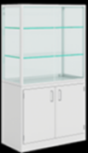 | 只 | 7 | 全钢结构，每个柜体均应为完整独立的落地型全钢制柜体设计。柜体采用优质钢材，裸板厚度≥1.0mm，一级高强度镀锌钢板冲折制作，表面经磷化等防腐处理，再经环氧树脂静电粉末喷涂。下部为钢制开门（双层门）。上柜为玻璃结构，玻璃层板，玻璃移门。
生物准备室
28 | 准备台 | 2400*600*800 |  | 张 | 2 | 桌面：采用12.7mm厚实芯理化板,周边加厚至25.4mm,倒圆角处理。  柜体：采用1.0mm优质镀锌钢板，采用二氧化碳气体保护焊焊接，打磨处理，表面经耐酸碱EPOXY粉末烤漆处理（烤漆膜厚度平均值≥70μm）。  拉手：铝合金条形暗拉手。  防撞胶垫：装于抽屉及门板内侧，减缓碰撞，保护柜体。  门板及抽面：采用双层钢板，必须两层组装式设计，保证两层双面都喷涂处理，中间采用隔音材料，保证关门减少噪音。  连接件：采用ABS专用连接组装件。  合页：采用优质不锈钢模具一体成型，强度必须达到一个正常成年人坐在门上方合页不脱落。  滑轨：三节重型滚珠滑轨，承重性强，滑动性能良好，无噪音。  固定桌脚：采用柜体内置可调ABS调整脚，保证调整脚前后都可以调节高低。
29 | 仪器柜 | 1000*450*2000 |  | 只 | 5 | 结构：全钢结构，每个柜体均为完整独立的落地型全钢制柜体设计。  基材：柜体采用一级冷轧钢板制作，裸板厚度≥1.0mm，表面经磷化等防腐处理后再经环氧树脂静电粉末喷涂。  采用双开门型式，上部为钢化玻璃开门（门框为整板开孔，双层门），下部为钢制开门（双层门）。上柜配置两块钢制层板，下柜配置一块钢制层板，层板高度可以上下调节，不锈钢工字拉手。
化学实验室
30 | 讲台 | 3000*700*900 |  | 张 | 1 | 桌面：采用12.7mm厚实芯理化板,周边加厚至25.4mm,倒圆角处理。  柜体：采用1.0mm优质镀锌钢板，采用二氧化碳保护焊焊接， 打磨处理，表面经耐酸碱 EPOXY粉末烤漆处理（烤漆膜厚度平均值70μm）；整体结构设计合理，预留电脑主机、键盘托、实物展台、教师电源位置。  门板及抽面：采用双层钢板，必须两层组装式设计，保证两层双面都喷涂处理，中间采用隔音材料，保证关门减少噪音。  防撞胶垫：装于抽屉及门板内侧，减缓碰撞，保护柜体。  拉手：采用C型不锈钢拉手，造型独特美观。  连接件：采用ABS专用连接组装件。  合页：采用优质不锈钢模具一体成型。  滑轨：三节重型滚珠滑轨，承重性强，滑动性能良好，无噪音。  固定桌脚：采用柜体内置可调ABS调整脚，保证调整脚前后都可以调节高低。
31 | 教师演示电源 | 500*260 |  | 套 | 1 | 1.教师演示台可分组控制学生的高低压电源，配备总漏电保护和分组保护，确保学生实验安全方便。  2.开机密码保护，输入正确密码后方可操作，避免学生误操作损坏设备。  3.教师电源总控采用耐磨、耐腐蚀、耐高温（≤140℃）的PC磨砂薄膜面板，主控各项工作状态及参数显示清晰，采用高清中文标识段码液晶显示，方便操作使用，工作温度为超宽温-20/+70℃以上。  4.教师交流电压步进值为1V,输出范围0V-30V,最大输出电流3A,具有过载保护并自动恢复输出功能。电压通过数字键盘直接选取1～30V电压，操作方便。  5.教师直流电压步进值为0.1V,输出范围1.5V-30V，最大输出电流3A,具有过载保护并自动恢复输出功能。电压通过数字键盘直接选取1.5V～30V电压，操作方便。  6.低压大电流值为40A，具有延时10秒自动关断保护功能，亦可手动关闭输出。  7.220V交流输出为带安全门的多功能豪华5孔插座，带有过载保护和电源指示  8.学生交流电压步进值为1V,输出范围0V-30V低，电压通过数字键盘直接选取1～30V电压，分组输送至学生桌，电源操作方便。低压电源额定总电流为50A。  9.具有定时关断总电源功能，教师键盘10分钟无操作后自动进入倒计时时钟显示，60分钟内无操作后自动关断总电源，确保使用安全。  其他：1.教师可通过APP控制学生的电源供给和关断，可分组控制，便于教师对系统的使用和管理。  2.教师可通过APP直接选取设置学生电源电压，学生实验时方便教师与学生互动操作实验电源。  3.教师可通过APP操作通风变频器进行风速控制。
32 | 实验室专用水槽 | 550*450*300 |  | 只 | 1 | 采用实验室专用高密度PP一体化成型水槽，易清洁，耐腐蚀，且利于桌面残水自然回流，美观实用；具耐酸碱、耐有机溶剂、耐紫外线等特点。
33 | 三联高低位龙头 | 大号 |  | 套 | 1 | 鹅颈式实验室专用优质化验水嘴：要求防酸碱、防锈、防虹吸、防阻塞，表面环氧树脂喷涂。出水嘴为铜质瓷芯，高头，便于多用途使用，可拆卸清洗阻塞。出水嘴可拆卸，内有成型螺纹，可方便连接循环等特殊用水水管。
34 | 洗眼器 | 单眼 |  | 付 | 1 | 洗眼喷头：采用不助燃PC材质模铸一体成形制作，具有过滤泡棉及防尘功能，上面防尘盖平常可防尘，使用时可随时被水冲开，并降低突然打开时短暂的高水压，避免冲伤眼睛。
35 | 学生实验桌 | 1200*600*780 |  | 张 | 24 | 桌面：采用12.7mm厚实芯理化板制作，四角倒R15圆角。  新型塑铝结构：学生位镂空式，侧脚采用三段式高强度铝合金结构，立柱采用倾斜“Z”式内嵌入上下铸铝脚，上铝铸件造型采用斜加固撑包箍立柱造型，桌面背部档水板，桌面下部设有专用书包斗，中间设挂凳卡，两个书包斗中间电源盒，符合人体工程学设计。  桌腿：由上中下三段组成，上、下支座和立柱连接成倾斜“Z”字造型。立柱采用规格≥50*100㎜椭圆铝合金型材，壁厚为1.5㎜，侧脚上横脚规格≥575*60*40㎜，侧脚下脚规格≥545*65*85㎜，立柱内嵌入上下铸铝脚5mm，并用高强度内六角螺丝连接，上铝铸件斜撑包箍立柱加固造型，材料高强度铝合金模具压铸一次成型。  左、右脚拼装连接：前、后梁采用41*35㎜、中梁采用42*30㎜，壁厚为1.2㎜铝合金型材，左右侧脚下梁采采用≥60*30*2㎜椭圆无缝钢管，管材两端截面与5mm钢制连接片焊接成型，并用高强度内六角不锈钢螺丝连接链接到左右脚，便于组装及拆卸；  桌脚底部镶入71*57*8㎜硅胶脚垫防止与地面摩擦，预留专用孔位可与地面固定，有效延长设备寿命。  桌面挡水板：背板挡水板采用85*15*1.0mm厚一体成型铝合金、左右堵头连接件采用铸铝磨具一体成型，固定桌面不易脱落，便于组装及拆卸，金属表面经环氧树脂粉末喷涂高温固化处理。
36 | 多功能柱 | 350*230*730 |  | 只 | 24 | 整体采用实验室专用PP材质，四脚圆弧处理，地脚线缩进30mm，前后二块拼接而成，可拆装，内部隐藏实验线管及通风管道，方便检修。
37 | 学生凳 | Φ315*450-500 |  | 只 | 48 | 凳面材质：采用聚丙烯共聚级注塑。表面细纹咬花，防滑不发光，采用不锈钢螺丝与托盘固定。  五星脚：采用PP加耐磨纤维质塑料。  其他要求：优质钢脚，可升降
38 | 水槽柜 | 450*600*810 |  | 只 | 12 | 水槽柜：整体采用三段式结构，前部凸起，采用实验室专用一次成型的绿色环保材质，背板和侧板采用1.0MM厚镀锌钢板后两侧圆弧角设计，前面门板两侧圆弧形设计，底座为专用一次成型绿色环保材质。内部钢框支撑，要求无毒无味，防水防潮，不生锈，承重力强，可重复拆卸拼装，专用连接件拼装。
39 | 三联高低位龙头 | 大号 |  | 套 | 12 | 鹅颈式实验室专用优质化验水嘴：要求防酸碱、防锈、防虹吸、防阻塞，表面环氧树脂喷涂。出水嘴为铜质瓷芯，高头，便于多用途使用，可拆卸清洗阻塞。出水嘴可拆卸，内有成型螺纹，可方便连接循环等特殊用水水管。
40 | PP一体化水槽 | 450*600*250 |  | 只 | 12 | 水槽为整体模具一体成型，尺寸450*600*250，并设有溢水口，底部带S弯防臭设计，与地面下水管密封连接；水柜内前方设置检修门，整体可拆卸背板，便于维修。
41 | 多功能实验下水装置 | 定制 |  | 套 | 12
42 | 学生安全电源 | 常规 |  | 只 | 24 | 1.可装入ABS嵌入式电源盒，可放置在实验台两侧，书包盒中间，也可置于台面，实验和安装都非常方便 ；  2.所有学生电源低压可以独立自由分组，也可以教室总控台设置分组，不受电线束缚；  3.学生电源采用耐磨、耐腐蚀、耐高温（≤140℃）的PC亮光薄膜面板，学生电源的控制采用“电容式”触摸数字键盘，贴片元件生产技术，微电脑控制，采用1.54寸液晶显示电源学生交直流电压 ；  4.学生交流电源通过数字键盘直接选取1～30V电压，最小调节单元可达1V,额定电流2A，具有过载保护智能检测功能（电流高于过载点则自动保护，电流低于过载点则自动恢复至设定值）；  5.学生直流电源也是通过数字键盘直接选取，调节范围为1.5～30V，分辨率可达0.1V,额定电流2A，亦具有过载保护智能检测功能；  6.学生低压电源都可接收老师发送的锁定信号，在锁定指示灯点亮后，学生只能接收老师输送的设定电源电压，学生自己无法操作，这样可避免学生的误操作，当然，如果老师没有送锁定信号，学生就可以自己动手，随意操作；  7. 220V交流输出为新国标五孔插座，带过载保护。
43 | 仪器橱 | 1000*450*2200 |  | 只 | 6 | 上部结构：正面整体铝合金玻璃移门，采用钢化玻璃，厚度≥8mm，上部为铝合金上槽，并有专用槽与顶板连接，连接件采用优质铝合金一体成型，壁厚1.5mm，截面呈字母F状，外观尺寸：96mm*50mm，隐藏双导轨设计，导轨宽度内径22.5mm，高度内径24.7mm，内置专用吊轮，下部采用铝合金双槽下槽，槽内设置防撞毛条，并有专用槽与中固板连接，底部有静音装置。  基材：采用E0级（甲醛释放量≤0.050mg/m³）优质刨花板，厚度≥18mm。  饰面：正反三聚氰胺贴面，表面不可留有压痕、划伤、斑点和凹凸不平，同批产品不得出现明显色差。  封边：2mm厚优质PVC封边条封边。  层板加强：层板外侧套铝合金加强件，增加承重能力，加强件采用优质新型铝材一体成型。外观呈U字型，截面外观尺寸为30.8mm*21.5mm,截面内空尺寸为20mm*18.2mm,型材正面呈内凹状，最小壁厚为8.2mm，最大壁厚为10.8mm，表面设置三条R2mm半圆凹槽，两角做R2mm圆弧处理,型材侧面厚度为1.5mm，内壁附有R0.15mm加强筋。  五金件：三节导轨、阻尼铰链等优质五金配件  （允许存在1%的合理公差）
44 | 万向吸风罩 | φ75 |  | 套 | 25 | 关节：高密度PP聚丙烯材质，可360°旋转调节方向。  关节密封圈：不易老化之高密度橡胶。  关节连接杆：304不锈钢。  关节松紧选钮：高密度PP材质，内嵌不锈钢轴承，与关节连接杆锁合。  气流调节阀：手动调节外部阀门旋钮。  拱形集气罩：直径375mm，高密度PP制成。  伸缩导管：直径75mmPP。
45 | 万向吸风罩底座 | φ90 |  | 套 | 25 | 高密度PVC材质，非粘接而成，模具注塑一体成型。
46 | 连接软管 | 直径110 |  | 个 | 25 | PVC软管，直径110mm，弯曲度任意调节。
47 | PP离心风机 | 5.5kw |  | 台 | 1 | 6.5A功率；5.5KW,风量；7100-13500m³/h，压头；1210-752Pa,转速；1440,380V
48 | 风机控制电箱 | 5.5kw |  | 只 | 1 | 钢质，变频调节风量
49 | 风帽 | φ500 |  | 只 | 1 | PP材质
50 | 风机软接头 | DN650/300*500 |  | 只 | 1 | PP材质
51 | 消音器 | 300*500 |  | 台 | 1 | PP材质
52 | 消音器底座 | 300*500 |  | 个 | 1 | PP材质
53 | 防火阀 | 300*500 |  | 个 | 1 | 镀锌钢板定制
54 | 室内行程通风管道 | DN350 |  | 米 | 36 | 采用防腐蚀PP材质，大小管道组成，各支管风速小于8m/s，主风管直径200mm，支风管直径≥110mm。
55 | 室外行程通风管道 | DN650 |  | 米 | 18 | 采用防腐蚀PP材质，大小管道组成，各主管风速小于12m/s，主风管规格300*500mm。
56 | 废气处理器 | 1500*1200*1200 |  | 项 | 1 | 活性炭废气处理器，处理风量：7000m³/h；  1、吸附单元在设备箱体内分层格栅式安装，要求能够非常方便的检修及更换。吸附单元选用硬PP板材制作。  2、检查门开启方便，密封严密。  3、基架用槽钢制作，坚固的基架可以保证设备安装和运输的要求。  4、进出气口是法兰式接口，可以连接风管。风管连接工艺采用法兰连接方式，法兰之间连接应有3mm的橡胶垫皮，起到密封作用。
化学准备室
57 | 准备台 | 1800*600*800 |  | 张 | 1 | 桌面：采用12.7mm厚实芯理化板,周边加厚至25.4mm,倒圆角处理。  柜体：采用1.0mm优质镀锌钢板，采用二氧化碳气体保护焊焊接，打磨处理，表面经耐酸碱EPOXY粉末烤漆处理（烤漆膜厚度平均值≥70μm）。  拉手：铝合金条形暗拉手。  防撞胶垫：装于抽屉及门板内侧，减缓碰撞，保护柜体。  门板及抽面：采用双层钢板，必须两层组装式设计，保证两层双面都喷涂处理，中间采用隔音材料，保证关门减少噪音。  连接件：采用ABS专用连接组装件。  合页：采用优质不锈钢模具一体成型，强度必须达到一个正常成年人坐在门上方合页不脱落。  滑轨：三节重型滚珠滑轨，承重性强，滑动性能良好，无噪音。  固定桌脚：采用柜体内置可调ABS调整脚，保证调整脚前后都可以调节高低。
58 | 通风柜 | 1500*850*2350 |  | 只 | 1 | 结构组合：采用三段组合式柜体，上部柜体（通风柜），中间（操作台面），下部柜体（内含单侧独立抽气式组成柜及另侧独立水、电、气体管线系统容纳柜设计；  外壳：采用厚1.0mm（含）以上优质镀锌钢板冲压成型制作，表面经耐酸碱环氧树脂喷涂处理；  内壳：采用5mm厚耐酸碱、耐高温的抗倍特板制作；  台面：要求采用12.7mm厚实芯理化板，边缘呈圆弧形，结构坚固致密，能抗强冲击，耐强酸碱，耐高温，更具有良好的承重性能；  照明：采用30W日光灯，并设有5mm厚磨沙玻璃；  拉手：采用ABS注塑；  化验水斗：采用PP制作，耐酸碱一体成型小水杯；  化验水咀：采用实验室专用单口烤漆水咀；  窗口：采用5mm厚的钢化防暴玻璃。内部采用垂体平衡装置，可以停留在上下任何位置。
59 | 毒品柜 | 900*500*2000 |  | 只 | 2 | 外壳体：采用1.0mm的镀锌钢板，柜体底座采用1.5mm的镀锌钢板,内外表面经酸洗磷化环氧树脂粉末喷涂，烘热固化处理。  内胆（上，下、左、右及层板阶梯）：全部采用5mm抗倍特板；柜体的底板中部有Φ35mm漏液孔；柜体底部设h=120mm底座，底部焊接加固方管，可方便用于叉车运输，柜底设有抽屉底部最下层留有可以存放不少于40mm厚黄沙的填埋腔，用于稳定柜体及埋放金属钠、黄磷（白磷）等的易燃物品。  柜中部设三层阶梯式的PP板，下层搁板外沿镶装有H48.5*W16.5（mm）pp护栏,护栏中间嵌有警示红，警示蓝，警示黄的0.5mm厚度的pvc装饰条，分别区分碱性，酸性药品和易燃品的存放；每个搁板靠背板处有一导流风口，阶梯每层高度50mm。  柜顶部中间有Φ100mm ABS塑料耐腐蚀可调节中央空调旋转出风口，柜顶风口内置一个AC 220V、50HZ、管道风机排风量130m³/h，并设置定时器，温度上下限控制开关环境温度（-40~+60）℃，可设置每天排风温度及智能报警，时控开关置于柜顶右侧，可控制风机每天、每周开启时间及关闭时间方便易燃品毒害品储存柜操作使用。  带有一把机械天地锁，一把感应锁、左边门带一把电磁，防止不正常打开、锁带有应急钥匙，当右门打开时，报警提醒用户门已经打开模式，及时关好门。
60 | 仪器柜 | 1000*500*1970 |  | 只 | 3 | 柜体：侧板、顶底板采用改性PP材料增加强度，注塑模一次性成型，表面沙面和光面相结合处理,保证柜体之坚固及密封性，耐腐蚀性强。  下储物柜门：内框采用改性PP材质注塑模一次成型, 外嵌4.6mm厚钢化烤漆玻璃。  上柜视窗门：内框采用改性PP材质注塑模一次成型, 外嵌4.6mm厚钢化烤漆玻璃，中间烤漆镂空制作。  层板：上部配置阶梯层板，下部配置一块活动层板，层板全部采用改性PP材质注塑模一次成型，表面沙面和光面相结合处理，承重力强。整体设计为活动式，可随意抽取放在合适的隔层，自由组合各层空间。  门把手：采用经过改性PP材质注塑模一次成型，与柜门平行，开启方便。  门铰链：采用经过射出成型的PP材料制成，耐腐蚀性好。  其他：可以用于各种腐蚀性化学品的储存，如硫酸、盐酸、硝酸、乙酸、硫磺酸等
61 | 药品柜 | 1000*500*1970 |  | 只 | 4 | 柜体：侧板、顶底板采用改性PP材料增加强度，注塑模一次性成型，表面沙面和光面相结合处理,保证柜体之坚固及密封性，耐腐蚀性强。  下储物柜门：内框采用改性PP材质注塑模一次成型, 外嵌4.6mm厚钢化烤漆玻璃。  上柜视窗门：内框采用改性PP材质注塑模一次成型, 外嵌4.6mm厚钢化烤漆玻璃，中间烤漆镂空制作。  层板：上部配置阶梯层板，下部配置一块活动层板，层板全部采用改性PP材质注塑模一次成型，表面沙面和光面相结合处理，承重力强。整体设计为活动式，可随意抽取放在合适的隔层，自由组合各层空间。  门把手：采用经过改性PP材质注塑模一次成型，与柜门平行，开启方便。  门铰链：采用经过射出成型的PP材料制成，耐腐蚀性好。  其他：可以用于各种腐蚀性化学品的储存，如硫酸、盐酸、硝酸、乙酸、硫磺酸等

6、南模初级中学设备清单
序号 | 产品名称 | 规格型号(mm) | 参考图片 | 单位 | 数量 | 材质要求
声乐教室
1 | 含储物功能合唱台阶 | 10000*1200*620 | 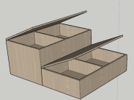 | 组 | 1 | 基材：采用优质蜂窝铝板，厚度≥18mm（含蜂窝芯+上下铝板），铝箔厚度：单面≥0.6mm。蜂窝芯密度≥100kg/m³。  饰面：蜂窝铝板正反同色贴面，表面阳极氧化处理，隔音、隔热、防火、环保。  封边：2mm厚优质PVC封边条封边。  胶水：采用优质环保型胶水。  五金件：采用阻尼铰链等优质五金配件。  其他要求：台阶为上翻盖门，内部满足储物功能。
2 | 钢琴凳 | 600*400*450 | 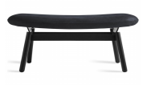 | 只 | 2 | 椅架：采用橡胶木实木，榫卯结构，经干燥处理，含水率达国家标准。产品须无虫蛀、节子、开裂、缺棱和变形翘曲等缺陷。  油漆：优质环保型水性漆。五底三面工艺，全封闭。成品表面达到木纹清晰，色泽悦目，漆膜丰满，光滑耐磨。  胶水：优质环保型胶水。  面料：采用西皮，要求光泽度好，透气性强。  座底板：采用多层曲木板，厚度≥12mm。  海绵：高密度海绵（35kg/m³以上），回弹35%以上。
唱游教室
3 | 圆形软垫坐凳 | 直径400*450 | 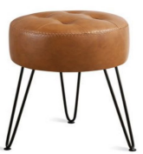 | 只 | 50 | 椅架：采用优质实心钢材，φ12mm，二氧化碳气体保护焊工艺，表面经酸洗磷化，静电喷涂。  凳底板：采用橡胶木实木，榫卯结构，经干燥处理，含水率达国家标准。产品须无虫蛀、节子、开裂、缺棱和变形翘曲等缺陷。  面料：采用西皮，要求光泽度好，透气性强。  座底板：采用多层曲木板，厚度≥12mm。  海绵：高密度海绵（35kg/m³以上），回弹35%以上。  胶水：优质环保型胶水。
声乐欣赏室
4 | 翻盖带储物座凳 | 400*400*400 | 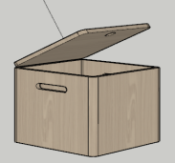 | 只 | 48 | 基材：采用优质蜂窝铝板，厚度≥18mm（含蜂窝芯+上下铝板），铝箔厚度：单面≥0.6mm。蜂窝芯密度≥100kg/m³。  饰面：蜂窝铝板正反同色贴面，表面阳极氧化处理，隔音、隔热、防火、环保。  封边：2mm厚优质PVC封边条封边。  胶水：采用优质环保型胶水。  五金件：采用阻尼铰链等优质五金配件。  其他要求：为上翻盖门，内部满足储物功能。
陶艺教室
5 | 梯形桌 | 1500*650*750 | 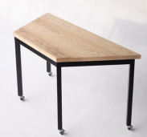 | 张 | 32 | 桌面板基材：采用优质蜂窝铝板，厚度≥25mm（含蜂窝芯+上下铝板），铝箔厚度：单面≥0.6mm。蜂窝芯密度≥100kg/m³。  饰面：蜂窝铝板正反同色贴面，表面阳极氧化处理，隔音、隔热、防火、环保。  封边：2mm厚优质PVC封边条封边。  胶水：采用优质环保型胶水。  桌架：采用优质钢管，主管采用50*50方管，壁厚≥1.5mm. 二氧化碳气体保护焊接工艺，经磷化处理，静电喷涂。  其他要求：桌架配备2个优质可刹车尼龙万向轮脚，2个固定式可调节高低脚。
陶艺教室、绘画创作室
6 | 美术凳 | 直径320*650 | 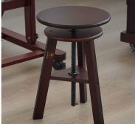 | 只 | 144 | 基材：凳面采用橡胶木实木板，厚度≥18mm，凳脚采用橡胶木实木，榫卯结构，木材经干燥处理，含水率达国家标准。产品须无虫蛀、节子、开裂、缺棱和变形翘曲等缺陷。  油漆：优质环保型水性漆。五底三面工艺，全封闭。成品表面达到木纹清晰，色泽悦目，漆膜丰满，光滑耐磨。  胶水：优质环保型胶水。  其他要求：采用优质螺杆式旋转升降可调节座椅高低。
7 | 水斗柜 | 3000*600*500 | 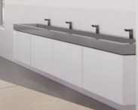 | 组 | 3 | 基材：采用优质蜂窝铝板，厚度≥18mm（含蜂窝芯+上下铝板），铝箔厚度：单面≥0.6mm。蜂窝芯密度≥100kg/m³。  饰面：蜂窝铝板正反同色贴面，表面阳极氧化处理，隔音、隔热、防火、环保。  封边：2mm厚优质PVC封边条封边。  胶水：采用优质环保型胶水。  其他要求：配备200mm高一体式焊接不锈钢水槽，不含龙头。
8 | 绘画桌 | 2000*1000*750 | 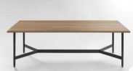 | 张 | 8 | 桌面板基材：采用优质蜂窝铝板，厚度≥25mm（含蜂窝芯+上下铝板），铝箔厚度：单面≥0.6mm。蜂窝芯密度≥100kg/m³。  饰面：蜂窝铝板正反同色贴面，表面阳极氧化处理，隔音、隔热、防火、环保。  封边：2mm厚优质PVC封边条封边。  胶水：采用优质环保型胶水。 桌架：采用优质钢管，主管采用30*60方管，壁厚≥1.5mm，二氧化碳气体保护焊接工艺，经磷化处理，静电喷涂。
心理咨询室
9 | 沙盘模型柜 | 5000*400*2400 | 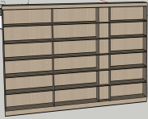 | 组 | 1 | 基材：采用优质蜂窝铝板，厚度≥18mm（含蜂窝芯+上下铝板），铝箔厚度：单面≥0.6mm。蜂窝芯密度≥100kg/m³。  饰面：蜂窝铝板正反同色贴面，表面阳极氧化处理，隔音、隔热、防火、环保。  封边：2mm厚优质PVC封边条封边。  胶水：采用优质环保型胶水。  其他要求：柜体为开6层开放式。
10 | 储物桌 | 2400*1200*750 | 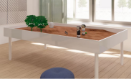 | 张 | 1 | 基材：采用优质蜂窝铝板，厚度≥18mm（含蜂窝芯+上下铝板），铝箔厚度：单面≥0.6mm。蜂窝芯密度≥100kg/m³。  饰面：蜂窝铝板正反同色贴面，表面阳极氧化处理，隔音、隔热、防火、环保。  封边：2mm厚优质PVC封边条封边。  胶水：采用优质环保型胶水。  桌脚：采用优质钢管，主管采用φ80mm圆管，壁厚≥1.5mm，二氧化碳气体保护焊接工艺，经磷化处理，静电喷涂。  其他要求：桌面下沉200mm，四边安装固定挡板。
11 | 带屏风电脑桌 | 1200*600*750/1200 | 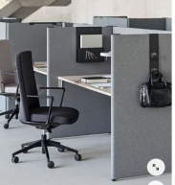 | 张 | 2 | 桌面基材：采用优质蜂窝铝板，厚度≥25mm（含蜂窝芯+上下铝板），铝箔厚度：单面≥0.6mm。蜂窝芯密度≥100kg/m³。  饰面：蜂窝铝板正反同色贴面，表面阳极氧化处理，隔音、隔热、防火、环保。  封边：2mm厚优质PVC封边条封边。  胶水：采用优质环保型胶水。  屏风：采用E0级（甲醛释放量≤0.050mg/m³）优质刨花板基材，优质布艺饰面，厚度≥30mm。  其他要求：每个工位配备走线系统,满足桌面布线需求。
12 | 电脑椅 | 650*650*980 | 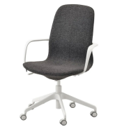 | 把 | 2 | 面料：采用优质环保麻布，要求颜色靓丽，延伸力小，透气性好，抗撕裂强度大。  座底板：采用多层曲木板，厚度≥12mm。  扶手：采用橡胶木实木。  海绵：高密度海绵（35kg/m³以上），回弹力35%以上。  胶水：优质环保型胶水。  五星脚：ABS工程塑料，带尼龙万向轮。  气压棒：行程100mm电镀气压棒，升降性能可达10万次以上。

7、南洋中学设备清单
序号 | 产品名称 | 规格型号(mm) | 参考图片 | 单位 | 数量 | 材质要求
科技教室
1 | 讲台 | 1200*550*800 | 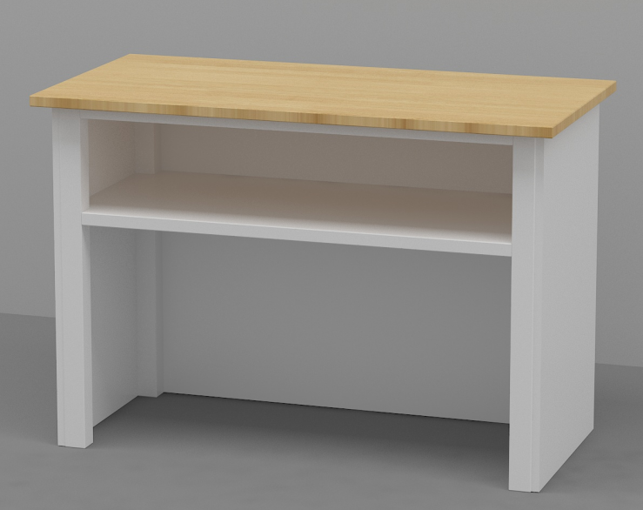 | 张 | 1 | 基材：采用E0级（甲醛释放量≤0.050mg/m³）优质刨花板，桌面厚度≥25mm，其余厚度≥18mm。  饰面：正反三聚氰胺贴面，表面不可留有压痕、划伤、斑点和凹凸不平，同批产品不得出现明显色差。  封边：2mm厚优质PVC封边条封边。  胶水：优质环保型胶水。  桌架：采用优质钢管，主管采用50*50方管，壁厚≥1.5mm。二氧化碳气体保护焊工艺，经磷化处理，静电喷涂。
2 | 移动讲台 | 715*495*（可调节高度705-1100） |  | 张 | 2 | 桌脚：采用优质铝合金材料压铸，壁厚≥1.5mm，模具一次成型。  桌架：升降内管采用方管50*50*1.5mm方管，升降外管采用60*60*2mm方管，前挡板采用优质一次冷轧钢板，壁厚≥1.2mm，经酸洗磷化，优质粉末静电喷涂。内外装饰管采用PVC挤塑成型。  桌面板：E0级（甲醛释放量≤0.050mg/m³）优质中密度板基材，厚度≥18mm，表面经真空吸塑而成。  抽屉：采用优质ABS塑料一次成型。  功能：优质气杆升降，气压杆冲力为300N，高度可调节。  脚轮：PP材质，其中有2个可定位。
3 | 学生桌 | 800*346*750 | 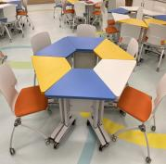 | 张 | 48 | 基材：桌面采用E0级（甲醛释放量≤0.050mg/m³）优质刨花板，厚≥18mm。  饰面：正反三聚氰胺贴面，表面不可留有压痕、划伤、斑点和凹凸不平，同批产品不得出现明显色差。  封边：2mm厚优质PVC封边条封边。  胶水：优质环保型胶水。  桌架：采用优质钢管，主管90*30八角管，其余φ50圆管，壁厚≥1.5mm。底脚采用优质高精度铸铝工艺，脚跨为520mm，壁厚≥2.0mm。二氧化碳气体保护焊工艺，表面经酸洗磷化，静电喷涂。带尼龙万向轮。
4 | 学生椅 | 555*575*820 | 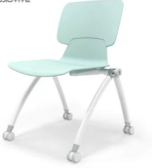 | 把 | 60 | 椅架：优质钢管，壁厚≥1.5mm，二氧化碳气保焊工艺，表面经酸洗磷化，静电喷涂，带尼龙万向轮。  坐椅及靠背：采用优质PP塑料一次成型，符合人体工学，贴合后背，采用边角圆滑防磕碰
5 | 边柜 | 800*400*800 | 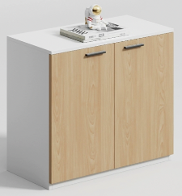 | 只 | 20 | 基材：采用E0级（甲醛释放量≤0.050mg/m³）优质刨花板，厚度≥18mm。  饰面：正反三聚氰胺贴面，表面不可留有压痕、划伤、斑点和凹凸不平，同批产品不得出现明显色差。  封边：2mm厚优质PVC封边条封边。  胶水：优质环保型胶水。  五金件：阻尼铰链等优质五金配件。  其他要求：采用对开门，内置一块活动层板。
6 | 操作台 | 1200*600*750 | 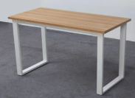 | 张 | 35 | 面板基材：采用E0级（甲醛释放量≤0.050mg/m³）优质刨花板，厚度≥25mm。  饰面：正反三聚氰胺贴面，表面不可留有压痕、划伤、斑点和凹凸不平，同批产品不得出现明显色差。  封边：2mm厚优质PVC封边条封边。  胶水：优质环保型胶水。  桌架：优质钢管，主管采用60*30方管，其余采用40*20方管，壁厚≥1.5mm。二氧化碳气体保护焊工艺，表面经酸洗磷化，静电喷涂。
地理教室
7 | 讲台 | 1200*550*800 |  | 张 | 1 | 基材：采用E0级（甲醛释放量≤0.050mg/m³）优质刨花板，桌面厚度≥25mm，其余厚度≥18mm。  饰面：正反三聚氰胺贴面，表面不可留有压痕、划伤、斑点和凹凸不平，同批产品不得出现明显色差。  封边：2mm厚优质PVC封边条封边。  胶水：优质环保型胶水。  桌架：采用优质钢管，主管采用50*50方管，壁厚≥1.5mm。二氧化碳气体保护焊工艺，经磷化处理，静电喷涂。
8 | 移动讲台 | 715*495*（可调节高度705-1100） |  | 张 | 2 | 桌脚：采用优质铝合金材料压铸，壁厚≥1.5mm，模具一次成型。  桌架：升降内管采用方管50*50*1.5mm方管，升降外管采用60*60*2mm方管，前挡板采用优质一次冷轧钢板，壁厚≥1.2mm，经酸洗磷化，优质粉末静电喷涂。内外装饰管采用PVC挤塑成型。  桌面板：E0级（甲醛释放量≤0.050mg/m³）优质中密度板基材，厚度≥18mm，表面经真空吸塑而成。  抽屉：采用优质ABS塑料一次成型。  功能：优质气杆升降，气压杆冲力为300N，高度可调节。  脚轮：PP材质，其中有2个可定位。
9 | 组合桌 | 直径1200*750 | 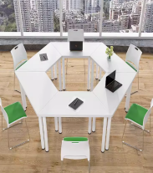 | 组 | 10 | 桌架：采用优质钢管，主管采用φ50圆管，壁厚≥1.5mm，二氧化碳气体保护焊工艺，表面经酸洗磷化，静电喷涂。  桌面基材：采用E0级（甲醛释放量≤0.050mg/m³）优质刨花板，厚度≥25mm。  饰面：正反三聚氰胺贴面，表面不可留有压痕、划伤、斑点和凹凸不平，同批产品不得出现明显色差。  封边：2mm厚优质PVC封边条封边。  胶水：优质环保型胶水。
10 | 学生椅 | 460*430*800 | 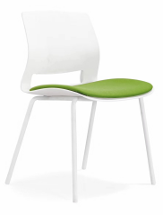 | 把 | 60 | 椅架：采用优质实心钢材，φ12mm，二氧化碳气体保护焊工艺，表面经酸洗磷化，静电喷涂。  靠背及座底板：采用优质PP塑料一次成型，符合人体工学，贴合后背，舒适透气，采用边角圆滑防磕碰  坐垫面料：采用优质网布，要求延伸力小，透气性好，抗撕裂强度大。  海绵：高密度海绵（35kg/m³以上），回弹力35%以上。  胶水：优质环保型胶水。
11 | 边柜 | 800*400*800 |  | 只 | 20 | 基材：采用E0级（甲醛释放量≤0.050mg/m³）优质刨花板，厚度≥18mm。  饰面：正反三聚氰胺贴面，表面不可留有压痕、划伤、斑点和凹凸不平，同批产品不得出现明显色差。  封边：2mm厚优质PVC封边条封边。  胶水：优质环保型胶水。  五金件：阻尼铰链等优质五金配件。  其他要求：采用对开门，内置一块活动层板。
二层
体操房
12 | 学生凳 | 360*360*360 |  | 只 | 55 | 材质：高密度PE防水抗摔材料。  工艺：滚塑制作，材质轻，耐磨抗压，抗氧化功能强，长期使用也不会产生开裂现象。硬度和强度高，吸水性小，优良的电绝缘性，耐寒。底部须有四个加厚耐摩擦底座性。  功能：可自由组合成各种形状，激发学生们的动手能力和创造思维能力。
录播教室
13 | 学生桌 | 1200*450*750 | 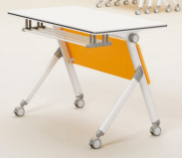 | 张 | 15 | 基材：采用E0级（甲醛释放量≤0.050mg/m³）优质刨花板，桌面厚度≥25mm，其余板件厚度≥18mm。  饰面：正反三聚氰胺贴面，表面不可留有压痕、划伤、斑点和凹凸不平，同批产品不得出现明显色差。  封边：2mm厚优质PVC封边条封边。  桌架：采用优质钢管，前脚管采用60*30椭圆管，后脚管采用50*20椭圆管，横梁采用φ50圆管，壁厚均≥1.5mm。桌面托板采用优质冷轧钢板一次冲压成型，厚度≥3mm，书网采用φ14mm圆管，壁厚≥0.8mm。二氧化碳气体保护焊工艺，经磷化处理，静电喷涂。通过两侧旋钮侧翻机构可实现桌面翻转。带4个尼龙万向轮，其中2个可定位。
观摩室
14 | 学生椅 | 510*500*820 | 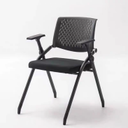 | 把 | 10 | 靠背：采用优质PP塑料一次成型，优质PP加纤外框。  坐垫：采用优质弹性布，要求延伸力小，透气性好，抗撕裂强度大。  座底板：采用优质多层曲木板，厚度≥12mm。  海绵：高密度海绵（35kg/m³以上），回弹力35%以上。  胶水：优质环保型胶水。  椅架：优质钢管，壁厚≥1.5mm，二氧化碳气体保护焊工艺，电镀处理。  扶手：优质PP一次成型。

8、华理工附中设备清单
序号 | 产品名称 | 规格型号(mm) | 参考图片 | 单位 | 数量 | 材质要求
心理咨询室
1 | 学生桌 | 2790*1386*750 | 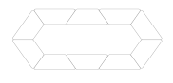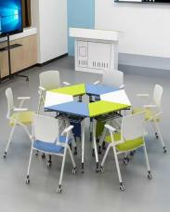 | 组 | 4 | 基材：桌面采用E0级（甲醛释放量≤0.050mg/m³）优质刨花板，厚≥18mm。  饰面：正反三聚氰胺贴面，表面不可留有压痕、划伤、斑点和凹凸不平，同批产品不得出现明显色差。  封边：2mm厚优质PVC封边条封边。  胶水：优质环保型胶水。  桌架：采用优质钢管，主管90*30八角管，其余φ50圆管，壁厚≥1.5mm。底脚采用优质高精度铸铝工艺，脚跨为520mm，壁厚≥2.0mm。二氧化碳气体保护焊工艺，表面经酸洗磷化，静电喷涂。带尼龙万向轮。
2 | 学生椅 | 440*460*830 | 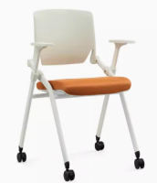 | 把 | 40 | 椅架：优质钢管，壁厚≥1.5mm，二氧化碳气体保护焊工艺，表面经酸洗磷化，静电喷涂，带尼龙万向轮，椅架可折叠。  座板及靠背：采用ABS工程塑料一次成型，靠背带逍遥功能。  面料：采用优质网布，要求延伸力小，透气性好，抗撕裂强度大。  海绵：高密度海绵（35kg/m³以上），回弹35%以上。  胶水：优质环保型胶水。  其他：带尼龙万向轮。

9、复旦附中设备清单
序号 | 产品名称 | 规格型号(mm) | 参考图片 | 单位 | 数量 | 材质要求
1 | 考场讲台(含控制器) | 1620*700*750 | 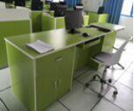 | 张 | 1 | 基材：采用E0级（甲醛释放量≤0.050mg/m³）优质刨花板。桌面厚≥25mm,其余部件板材除斗底板外均≥18mm厚。  饰面：正反三聚氰胺贴面，表面不可留有压痕、划伤、斑点和凹凸不平，同批产品不得出现明显色差。  封边：采用2mm厚优质PVC封边条封边。  胶水：优质环保型胶水。  五金件：三节导轨、阻尼铰链等优质五金配件。  其他要求：抽屉的斗前、斗墙和斗后板采用圆榫、三合一偏心件、胶水连接，底板开槽插入。教师讲台处设置电源漏电保护装置（分路总电源）同时升降系统分路开关A、B、C、D四路，一路上升下降时间在10秒左右。UPS安装位置安装散热装置。
2 | 教师椅 | 610*590*920-1020 | 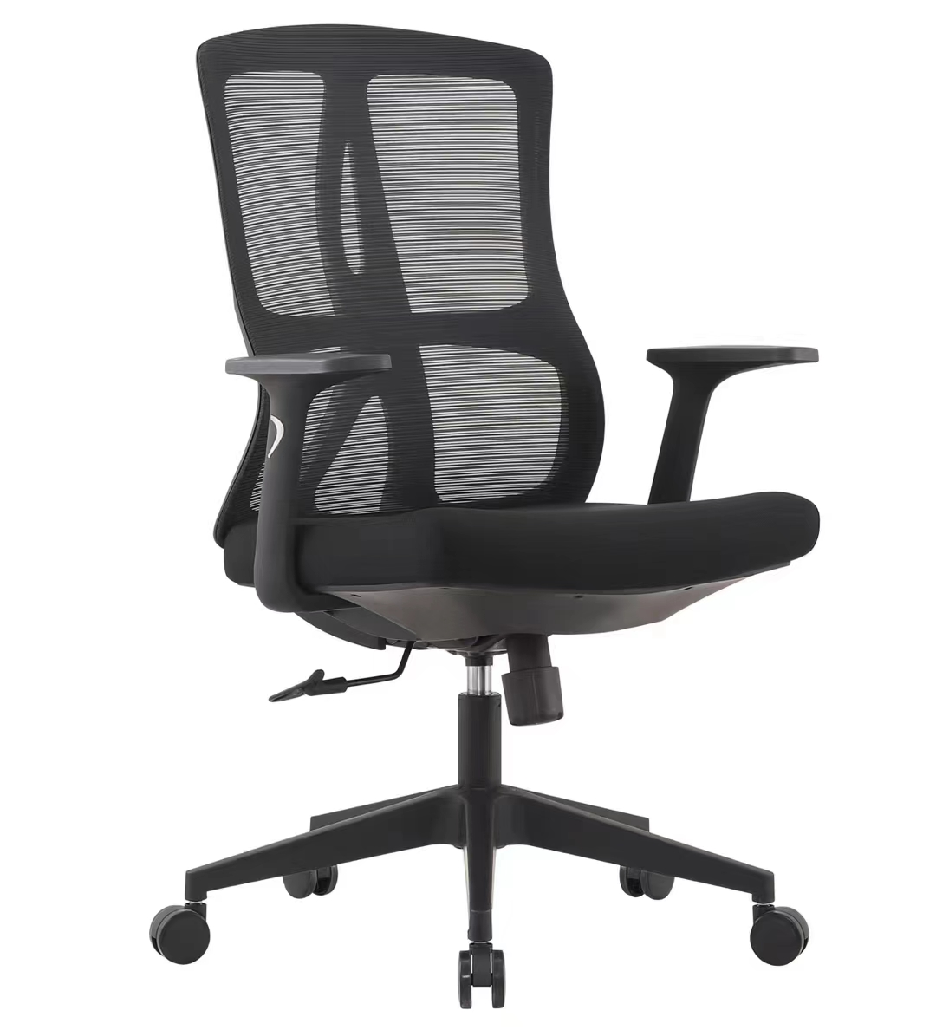 | 把 | 1 | 坐垫、靠背：采用优质网布，要求延伸力小，透气性好，抗撕裂强度大。  座底板：采用环保型多层曲木板，厚度≥12mm。  海绵：高密度海绵（35kg/m³以上），回弹力35%以上。  胶水：优质环保型胶水。  五星脚：优质ABS工程塑料，尼龙万向轮。  气压棒：行程100mm电镀气压棒，升降性能可达10万次以上。
3 | 英语听说考场专用卡座 | 1620*580/1200*950/1400-1600 | 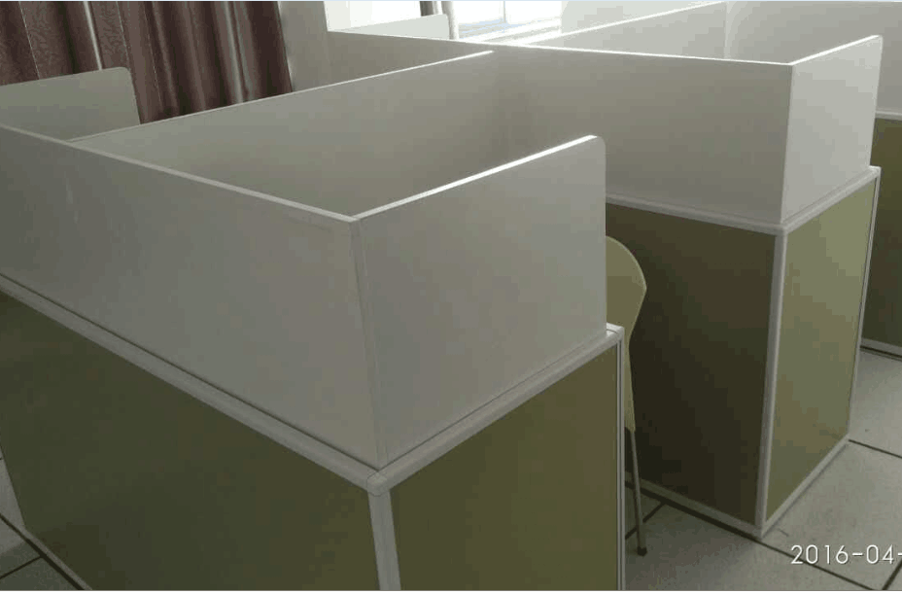  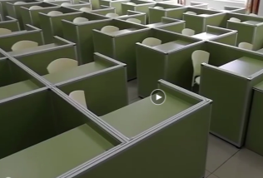 | 位 | 48 | 1、桌面高度为760mm；屏风高度在考试时整体电动升高至1400mm-1600mm之间，在日常学习时屏风高度整体电动下降至950mm，前后座席间隔为1200mm。  2、采用恒力技术控制座席前面及两侧屏风整体电动升降，为保证座席的稳固及升降时的平稳，屏风内部为钢架结构，采用优质钢管，壁厚≥1.5mm，二氧化碳气体保护焊工艺，表面经酸洗磷化，烤漆处理。底座及立柱采用60mm*30mm方管，升降支架采用40mm*20mm镀锌铁方管制作,左右两边采用直径20mm光轴配滑块整体升降，保证结构牢靠，满足屏风升降到任意高度后,升降板在100KG重压情况下不会晃动,不会产生噪音。钢架外面采用优质E0级（甲醛释放量≤0.050mg/m³）三聚氰胺双饰面刨花板包覆，厚度≥16mm，整体美观牢固。屏风整体电动升起时可至1400mm-1600mm之间高度，整体电动降下时为950mm高度；钢架内留有足够空间供电脑穿线，每个座席须留有检修门，以便于故障时能够快速的检修及修复。  3、电机功率为24W，额定电流1A，电压24V，力2000N，平推电机达到正转反转的目的，升降屏风底部的电机连接机组，通过升降器带动升降屏风运动，升降屏风在电机的作用下平缓稳固升降。每个座席的电机须独立供电，保证在发生故障的情况下其他座席不受影响，电机在升起或下降60秒后，自动切断电源，防止发生触电事故。  4、屏风内部桌体板及桌面采用E0级（甲醛释放量≤0.050mg/m³）三聚氰胺双饰面刨花板，桌体板厚度≥16mm，桌面厚度≥25mm，桌面采用2mm优质三色封边条进行封边，其余采用2mm优质封边条进行封边；兼具美观与环保。  5、钢材及铝合金表面处理采用热固化喷涂材料进行氧化、喷涂处理，喷涂膜层具有十分优异的耐候性和抗刮花性能、良好的哑光效果，其耐候性达到国际同级标准，所有外露铝合金须采用圆边圆口设计，保证使用安全。  6、五金配件：键盘采用回弹导轨，检修门选用优质合页，防止学生随意打开，定制开孔模板，以符合卡位需求。  7、考试专用机的摆放位置、角度、散热、防锈、工艺细节、功能要求等必须能同时满足日常教学和考场考务的应用要求。
4 | 学生椅 | 420*430*770 | 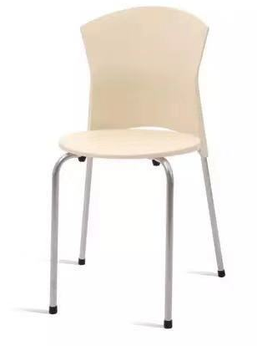 | 把 | 48 | 椅架：优质钢管，规格为φ19*1.5mm，二氧化碳气体保护焊工艺，表面经酸洗磷化，电镀处理  凳面及靠背：优质PP塑料一次成型。

10、第四中学设备清单
序号 | 产品名称 | 规格型号(mm) | 参考图片 | 单位 | 数量 | 材质要求
1 | 考场讲台(含控制器) | 1620*700*750 |  | 张 | 1 | 基材：采用E0级（甲醛释放量≤0.050mg/m³）优质刨花板。桌面厚≥25mm,其余部件板材除斗底板外均≥18mm厚。  饰面：正反三聚氰胺贴面，表面不可留有压痕、划伤、斑点和凹凸不平，同批产品不得出现明显色差。  封边：采用2mm厚优质PVC封边条封边。  胶水：优质环保型胶水。  五金件：三节导轨、阻尼铰链等优质五金配件。  其他要求：抽屉的斗前、斗墙和斗后板采用圆榫、三合一偏心件、胶水连接，底板开槽插入。教师讲台处设置电源漏电保护装置（分路总电源）同时升降系统分路开关A、B、C、D四路，一路上升下降时间在10秒左右。UPS安装位置安装散热装置。
2 | 教师椅 | 610*590*920-1020 |  | 把 | 1 | 坐垫、靠背：采用优质网布，要求延伸力小，透气性好，抗撕裂强度大。  座底板：采用环保型多层曲木板，厚度≥12mm。  海绵：高密度海绵（35kg/m³以上），回弹力35%以上。  胶水：优质环保型胶水。  五星脚：优质ABS工程塑料，尼龙万向轮。  气压棒：行程100mm电镀气压棒，升降性能可达10万次以上。
3 | 英语听说考场专用卡座 | 1620*580/1200*950/1400-1600 |  | 位 | 50 | 1、桌面高度为760mm；屏风高度在考试时整体电动升高至1400mm-1600mm之间，在日常学习时屏风高度整体电动下降至950mm，前后座席间隔为1200mm。  2、采用恒力技术控制座席前面及两侧屏风整体电动升降，为保证座席的稳固及升降时的平稳，屏风内部为钢架结构，采用优质钢管，壁厚≥1.5mm，二氧化碳气体保护焊工艺，表面经酸洗磷化，烤漆处理。底座及立柱采用60mm*30mm方管，升降支架采用40mm*20mm镀锌铁方管制作,左右两边采用直径20mm光轴配滑块整体升降，保证结构牢靠，满足屏风升降到任意高度后,升降板在100KG重压情况下不会晃动,不会产生噪音。钢架外面采用优质E0级（甲醛释放量≤0.050mg/m³）三聚氰胺双饰面刨花板包覆，厚度≥16mm，整体美观牢固。屏风整体电动升起时可至1400mm-1600mm之间高度，整体电动降下时为950mm高度；钢架内留有足够空间供电脑穿线，每个座席须留有检修门，以便于故障时能够快速的检修及修复。  3、电机功率为24W，额定电流1A，电压24V，力2000N，平推电机达到正转反转的目的，升降屏风底部的电机连接机组，通过升降器带动升降屏风运动，升降屏风在电机的作用下平缓稳固升降。每个座席的电机须独立供电，保证在发生故障的情况下其他座席不受影响，电机在升起或下降60秒后，自动切断电源，防止发生触电事故。  4、屏风内部桌体板及桌面采用E0级（甲醛释放量≤0.050mg/m³）三聚氰胺双饰面刨花板，桌体板厚度≥16mm，桌面厚度≥25mm，桌面采用2mm优质三色封边条进行封边，其余采用2mm优质封边条进行封边；兼具美观与环保。  5、钢材及铝合金表面处理采用热固化喷涂材料进行氧化、喷涂处理，喷涂膜层具有十分优异的耐候性和抗刮花性能、良好的哑光效果，其耐候性达到国际同级标准，所有外露铝合金须采用圆边圆口设计，保证使用安全。  6、五金配件：键盘采用回弹导轨，检修门选用优质合页，防止学生随意打开，定制开孔模板，以符合卡位需求。  7、考试专用机的摆放位置、角度、散热、防锈、工艺细节、功能要求等必须能同时满足日常教学和考场考务的应用要求。
4 | 学生椅 | 420*430*770 |  | 把 | 50 | 椅架：优质钢管，规格为φ19*1.5mm，二氧化碳气体保护焊工艺，表面经酸洗磷化，电镀处理  凳面及靠背：优质PP塑料一次成型。

11、西南位育中学设备清单
序号 | 产品名称 | 规格型号(mm) | 参考图片 | 单位 | 数量 | 材质要求
1 | 考场讲台(含控制器) | 1620*700*750 |  | 张 | 1 | 基材：采用E0级（甲醛释放量≤0.050mg/m³）优质刨花板。桌面厚≥25mm,其余部件板材除斗底板外均≥18mm厚。  饰面：正反三聚氰胺贴面，表面不可留有压痕、划伤、斑点和凹凸不平，同批产品不得出现明显色差。  封边：采用2mm厚优质PVC封边条封边。  胶水：优质环保型胶水。  五金件：三节导轨、阻尼铰链等优质五金配件。  其他要求：抽屉的斗前、斗墙和斗后板采用圆榫、三合一偏心件、胶水连接，底板开槽插入。教师讲台处设置电源漏电保护装置（分路总电源）同时升降系统分路开关A、B、C、D四路，一路上升下降时间在10秒左右。UPS安装位置安装散热装置。
2 | 教师椅 | 610*590*920-1020 |  | 把 | 1 | 坐垫、靠背：采用优质网布，要求延伸力小，透气性好，抗撕裂强度大。  座底板：采用环保型多层曲木板，厚度≥12mm。  海绵：高密度海绵（35kg/m³以上），回弹力35%以上。  胶水：优质环保型胶水。  五星脚：优质ABS工程塑料，尼龙万向轮。  气压棒：行程100mm电镀气压棒，升降性能可达10万次以上。
3 | 英语听说考场专用卡座 | 1620*580/1200*950/1400-1600 |  | 位 | 50 | 1、桌面高度为760mm；屏风高度在考试时整体电动升高至1400mm-1600mm之间，在日常学习时屏风高度整体电动下降至950mm，前后座席间隔为1200mm。  2、采用恒力技术控制座席前面及两侧屏风整体电动升降，为保证座席的稳固及升降时的平稳，屏风内部为钢架结构，采用优质钢管，壁厚≥1.5mm，二氧化碳气体保护焊工艺，表面经酸洗磷化，烤漆处理。底座及立柱采用60mm*30mm方管，升降支架采用40mm*20mm镀锌铁方管制作,左右两边采用直径20mm光轴配滑块整体升降，保证结构牢靠，满足屏风升降到任意高度后,升降板在100KG重压情况下不会晃动,不会产生噪音。钢架外面采用优质E0级（甲醛释放量≤0.050mg/m³）三聚氰胺双饰面刨花板包覆，厚度≥16mm，整体美观牢固。屏风整体电动升起时可至1400mm-1600mm之间高度，整体电动降下时为950mm高度；钢架内留有足够空间供电脑穿线，每个座席须留有检修门，以便于故障时能够快速的检修及修复。  3、电机功率为24W，额定电流1A，电压24V，力2000N，平推电机达到正转反转的目的，升降屏风底部的电机连接机组，通过升降器带动升降屏风运动，升降屏风在电机的作用下平缓稳固升降。每个座席的电机须独立供电，保证在发生故障的情况下其他座席不受影响，电机在升起或下降60秒后，自动切断电源，防止发生触电事故。  4、屏风内部桌体板及桌面采用E0级（甲醛释放量≤0.050mg/m³）三聚氰胺双饰面刨花板，桌体板厚度≥16mm，桌面厚度≥25mm，桌面采用2mm优质三色封边条进行封边，其余采用2mm优质封边条进行封边；兼具美观与环保。  5、钢材及铝合金表面处理采用热固化喷涂材料进行氧化、喷涂处理，喷涂膜层具有十分优异的耐候性和抗刮花性能、良好的哑光效果，其耐候性达到国际同级标准，所有外露铝合金须采用圆边圆口设计，保证使用安全。  6、五金配件：键盘采用回弹导轨，检修门选用优质合页，防止学生随意打开，定制开孔模板，以符合卡位需求。  7、考试专用机的摆放位置、角度、散热、防锈、工艺细节、功能要求等必须能同时满足日常教学和考场考务的应用要求。
4 | 学生椅 | 420*430*770 |  | 把 | 50 | 椅架：优质钢管，规格为φ19*1.5mm，二氧化碳气体保护焊工艺，表面经酸洗磷化，电镀处理  凳面及靠背：优质PP塑料一次成型。

12、高安路第一小学华展校区设备清单
序号 | 产品名称 | 规格型号(mm) | 参考图片 | 单位 | 数量 | 材质要求
自然教室
1 | 学生桌 | 1200*600*730 | 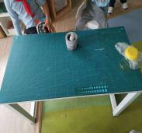 | 张 | 12 | 基材：采用E0级（甲醛释放量≤0.050mg/m³）优质刨花板，桌面厚度≥25mm，其余部位厚度≥18mm。  饰面：正反三聚氰胺贴面，表面不可留有压痕、划伤、斑点和凹凸不平，同批产品不得出现明显色差。  封边：2mm厚同色优质PVC封边。  胶水：优质环保型胶水。  桌架：采用优质钢管，壁厚≥1.5mm。二氧化碳气体保护焊工艺，经磷化处理，静电喷涂。  其他：含桌垫板，桌面四角倒圆并增加桌斗。
2 | 学生凳 | 常规 | 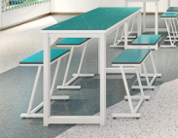 | 只 | 48 | 基材：采用E0级优质刨花板，厚度≥18mm，甲醛释放量≤0.050mg/m³。  饰面：正反三聚氰胺贴面，表面不可留有压痕、划伤、斑点和凹凸不平，同批产品不得出现明显色差。  钢架：采用优质钢管，壁厚≥1.5mm，二氧化碳气体保护焊工艺，表面经酸洗磷化，静电喷涂。 封边：2mm厚同色优质PVC封边。  胶水：优质环保型胶水。
3 | 移动讲台 | 715*495*（可调节高度705-1100） |  | 张 | 1 | 桌脚：采用优质铝合金材料压铸，壁厚≥1.5mm，模具一次成型。  桌架：升降内管采用方管50*50*1.5mm方管，升降外管采用60*60*2mm方管，前挡板采用优质一次冷轧钢板，壁厚≥1.2mm，经酸洗磷化，优质粉末静电喷涂。内外装饰管采用PVC挤塑成型。  桌面板：E0级（甲醛释放量≤0.050mg/m³）优质中密度板基材，厚度≥18mm，表面经真空吸塑而成。  抽屉：采用优质ABS塑料一次成型。  功能：优质气杆升降，气压杆冲力为300N，高度可调节。  脚轮：PP材质，其中有2个可定位。
4 | 毒品柜 | 900*500*1840 | 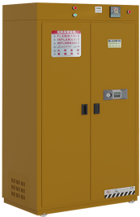 | 台 | 1 | 外壳体：采用1.0mm的镀锌钢板，柜体底座采用1.5mm的镀锌钢板,内外表面经酸洗磷化环氧树脂粉末喷涂，烘热固化处理。  内胆（上，下、左、右及层板阶梯）：全部采用5mm抗倍特板；柜体的底板中部有Φ35mm漏液孔；柜体底部设h=120mm底座，底部焊接加固方管，可方便用于叉车运输，柜底设有抽屉底部最下层留有可以存放不少于40mm厚黄沙的填埋腔，用于稳定柜体及埋放金属钠、黄磷（白磷）等的易燃物品。  柜中部设三层阶梯式的PP板，下层搁板外沿镶装有H48.5*W16.5（mm）pp护栏,护栏中间嵌有警示红，警示蓝，警示黄的0.5mm厚度的pvc装饰条，分别区分碱性，酸性药品和易燃品的存放；每个搁板靠背板处有一导流风口，阶梯每层高度50mm。  柜顶部中间有Φ100mm ABS塑料耐腐蚀可调节中央空调旋转出风口，柜顶风口内置一个AC 220V、50HZ、管道风机排风量130m³/h，并设置定时器，温度上下限控制开关环境温度（-40~+60）℃，可设置每天排风温度及智能报警，时控开关置于柜顶右侧，可控制风机每天、每周开启时间及关闭时间方便易燃品毒害品储存柜操作使用。  带有一把机械天地锁，一把感应锁、左边门带一把电磁，防止不正常打开、锁带有应急钥匙，当右门打开时，报警提醒用户门已经打开模式，及时关好门。

